

СОВЕТ ДЕПУТАТОВ
МУНИЦИПАЛЬНОГО ОБРАЗОВАНИЯ "ПОДПОРОЖСКОЕ ГОРОДСКОЕ
ПОСЕЛЕНИЕ ПОДПОРОЖСКОГО МУНИЦИПАЛЬНОГО РАЙОНА
ЛЕНИНГРАДСКОЙ ОБЛАСТИ"
(ЧЕТВЕРТЫЙ СОЗЫВ)

РЕШЕНИЕ

17 марта 2021 года № 84

Об отчете Главы Администрации
Подпорожского муниципального района
об итогах социально-экономического развития
Подпорожского городского поселения за 2020 год

Заслушав и обсудив отчет Главы Администрации Подпорожского муниципального района об итогах социально-экономического развития Подпорожского городского поселения за 2020 год в соответствии со статьей 37 Федерального закона от 06.10. 2003 № 131-ФЗ "Об общих принципах организации местного самоуправления в Российской Федерации", руководствуясь Уставом Подпорожского городского поселения, Совет депутатов муниципального образования "Подпорожское городское поселение Подпорожского муниципального района Ленинградской области"

РЕШИЛ:

1. Принять к сведению отчет Главы Администрации Подпорожского муниципального района об итогах социально-экономического развития Подпорожского городского поселения за 2020 год.
2. Признать деятельность Администрации Подпорожского муниципального района по социально-экономическому развитию Подпорожского городского поселения за 2020 год удовлетворительной.
3. Разместить отчет Администрации Подпорожского муниципального района о результатах деятельности за 2020 год на официальном сайте Совета депутатов Подпорожского муниципального района.

Глава Подпорожского городского поселения В.В. Мосихин

Муниципальное образование
«Подпорожский муниципальный район
Ленинградской области»

ИТОГИ
социально-экономического развития
Подпорожского муниципального района
за 2020 год и задачи на 2021 год

Бюджет
Объем и структура доходной и расходной частей бюджетов Подпорожского муниципального района и Подпорожского городского поселения в 2020 году не претерпели изменений, продолжилась реализация основных мероприятий муниципальных программ района и города, не смотря на пандемию коронавирусной инфекции и реализацию карантинных мероприятий.
Все бюджетные обязательства выполнены в полном объеме. Исполнение адресной инвестиционной программы в части строительства объектов не останавливалось даже в период действия ограничительных мер. Сохранена устойчивость бюджетной системы Подпорожского муниципального района и Подпорожского городского поселения.
Обеспечены: сбалансированность бюджетов; реализация Указа Президента Российской Федерации от 12 мая 2012 года № 596; финансирование принятых расходных обязательств; оплата долговых обязательств; отсутствие просроченной кредиторской задолженности; финансирование расходов в 2021 году за счет переходящих остатков.

Основные параметры бюджета муниципального района
тыс. руб.
 | Исполнение бюджета за 2019 год |  | Исполнение бюджета за 2020 год |  | % исполнения | Темп роста к 2019 году
 | план | факт | план | факт | % исполнения | Темп роста к 2019 году
ДОХОДЫ | 1 076 263,4 | 1 085 536,6 | 1 175 258,8 | 1 122 233,7 | 95,5 | +36 697,1
Налоговые и неналоговые доходы, в т. ч. | 377 601,9 | 390 538,7 | 432 629,5 | 451 913,1 | 104,5 | +61 374,4
НДФЛ | 300 429,6 | 311 155,0 | 357 857,7 | 359 137,9 | 100,4 | +47 982,9
Налог, взимаемый в связи с применением упрощенной системы налогообложения | 32 636,8 | 38 207,5 | 39 050,0 | 48 460,5 | 124,1 | +10 253,0
Единый налог на вмененный доход | 8 777,6 | 8 328,0 | 6 741,6 | 7 345,6 | 109,0 | -982,4
Доходы от использования имущества находящегося в муниципальной собственности | 17130,0 | 16066,2 | 15 870,0 | 19 257,5 | 121,3 | +3 191,3
Безвозмездные поступления от других бюджетов бюджетной системы РФ | 698 661,5 | 694 997,9 | 742 629,3 | 670 320,6 | 90,3 | -24 677,3
РАСХОДЫ, в т. ч. | 1 184 897,9 | 1 057 322,4 | 1211 709,4 | 1 156 543,5 | 95,4 | +99 221,1
Межбюджетные трансферты бюджетам других уровней | 111 921,3 | 111 921,3 | 148 556,0 | 148 556,0 | 100,0 | +36 634,7
ДЕФИЦИТ (-) ПРОФИЦИТ (+) | -108 634,5 | +28 214,2 | -36 348,9 | -34 309,8 | х | х

Общая сумма поступлений в бюджет Подпорожского муниципального района за 2020 год составила 1 122 233,7 тыс. руб. при уточненном годовом плане в сумме 1 175 258,8 тыс. руб., что составляет 95,5 % исполнения.
В целом план по налоговым и неналоговым доходам бюджета МО «Подпорожский муниципальный район» в отчетном периоде исполнен в сумме 451 913,1 тыс. руб., что составляет 104,5 % плановых назначений 2020 года. Поступление налоговых и неналоговых доходов в 2020 году выше поступлений 2019 года на сумму 61 374,4 тыс. руб., или на 15,7 %.

Безвозмездные поступления от других бюджетов бюджетной системы Российской Федерации в 2020 году составили 670 320,6 тыс. руб. при плане в сумме 742 629,3 тыс. руб., что составляет 90,3 % исполнения.
Удельный вес налоговых и неналоговых доходов в общей сумме доходов бюджета составил в 2020 году – 40,3 % (в 2019 году -36,0%), безвозмездных поступлений – 59,7% (в 2019 году 64,0%).
Расходная часть бюджета Подпорожского муниципального района за 2020 год исполнена в сумме 1 156 543,5 тыс. руб. при годовом плане в сумме 1 211 709,4 тыс. руб., что составляет 95,4 %.

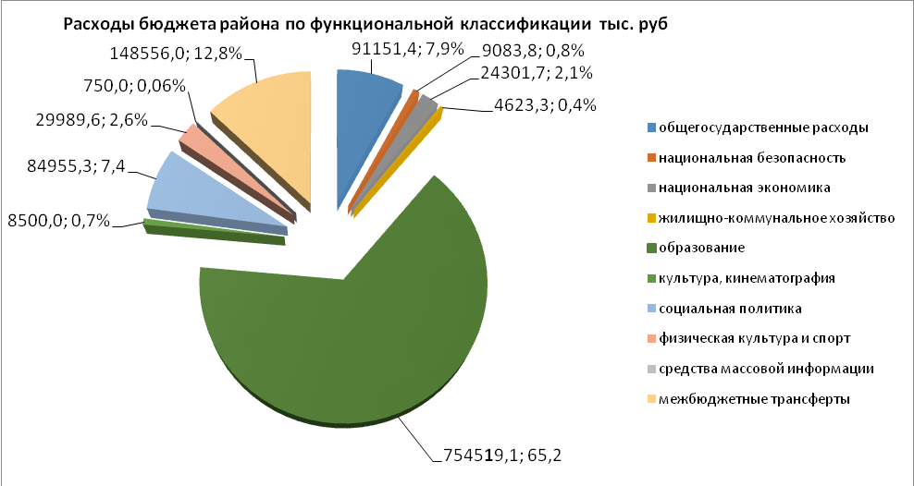

Наибольший удельный вес в составе расходов бюджета района составляют расходы на социально-культурную сферу - это образование, социальная политика, культура, физическая культура и спорт, что в общей сумме расходов составляет 877 964,0 тыс. руб., или 75,9 %.
Дотации бюджетам поселений на выравнивание бюджетной обеспеченности из областного и районного бюджетов направлены в общей сумме 148 363,6 тыс. руб. или 12,8% от общей суммы расходов, кроме того, предоставлены иные межбюджетные трансферты бюджетам поселений на решение вопросов местного значения по различным направлениям деятельности в общей сумме 15 272,4 тыс. руб.
Расходы на содержание органов местного самоуправления (с учетом переданных государственных полномочий и полномочий поселений) составили 93 031,0 тыс. руб., или 8,0% в общей сумме расходов бюджета.
Расходы на строительство объектов социальной сферы в 2020 году составили 28 413,8 тыс. руб. (в 2019 году 19 207,4 тыс. руб.), что составляет 72,1% исполнения годового плана.
Финансирование расходов производилось в пределах поступивших доходов и остатков средств на счете бюджета муниципального района на начало года. Кредиты от других бюджетов и кредитных организаций не привлекались. Произведен возврат бюджетного кредита в сумме 9 714,3 тыс. руб., полученного в областном бюджете в 2012 году на сумму 68 000,0 тыс. руб. Бюджетный кредит на 1 января 2021 года погашен полностью.

Информация об исполнении бюджета
Подпорожского городского поселения за 2020 год
Бюджет Подпорожского городского поселения за 2020 год исполнен по доходам в сумме 509 210,6 тыс. руб., или на 98,1 % годового плана, по расходам в сумме 512 695,4 тыс. руб., или на 95,6% годового плана.
В общей сумме доходов удельный вес налоговых и неналоговых доходов составил 16,1%, безвозмездных поступление – 83,9 %.
За 2020 год в бюджет Подпорожского городского поселения поступило налоговых и неналоговых доходов в сумме 82 136,4тыс. руб. при годовом плане 76 114,4 тыс. руб., что составляет 107,9% исполнения. План по налоговым доходам выполнен на 97,0%, по неналоговым доходам на 153,2%
Безвозмездные поступления от других бюджетов бюджетной системы Российской Федерации на 01.01.2021 года составили 427 074,2 тыс. руб. при плане 442 849,0 тыс. руб. или 96,4 % исполнения.
В расходах бюджета Подпорожского городского поселения за 2020 год наибольший удельный вес составили расходы на жилищно-коммунальное хозяйство – 421 759,6 тыс. руб. или 82,3% в общей сумме расходов поселения, в том числе:
-на жилищное хозяйство – 323 840,5 тыс. руб. из них расходы на переселение граждан из аварийного жилого фонда в сумме 319 281,7 тыс. руб.;
-на коммунальное хозяйство– 25 529,2 тыс. руб. из них на реконструкцию, ремонтные работы наружных сетей теплоснабжения 17 050,5 тыс. руб.;
-расходы на благоустройство составили 72 390,0 тыс. руб. из них на формирование комфортной городской среды города Подпорожье за счет средств федерального, областного и местного бюджетов 24 485,4 тыс. руб. благоустройство общественной территории - площадки у МАУ «Подпорожский культурно-досуговый комплекс»; благоустройство дворовых территорий в сумме 12 994,1 тыс. руб.
Профинансированы расходы на содержание и ремонт автомобильных дорог, ремонт дворовых территорий и технических средств регулирования дорожного движения в сумме 34 593,3 тыс. руб.
Расходы на культуру в общих расходах бюджета поселения составили 37 078,3 тыс. руб. или 7,2%, в том числе на содержание МАУ «Подпорожский культурно-досуговый комплекс» 24 636,7 тыс. руб., на содержание МУК «Подпорожская центральная районная библиотека» направлено 12 441,6 тыс. руб.
Кредиты от других бюджетов и кредитных организаций в 2020 году не привлекались. Произведен возврат бюджетного кредита в сумме 7 596,1 тыс. руб., полученного в областном бюджете в 2012 году на сумму 53 177,0 тыс. руб. Бюджетный кредит на 1 января 2021 года погашен полностью.
Демография
В 2019 году рождаемость, по данным отдела ЗАГС снизилась на 21% по сравнению с 2019 годом. На 1000человек проживающих в Подпорожском районе родилось 6,4 человек (в 2019 году – 6,7 чел.).
Самый высокий коэффициент рождаемости в Важинском ГП – 8,4 человек; далее в Никольском ГП – 7; в Подпорожском ГП – 6,8 в Вознесенском ГП – 6,1 чел. и самый низкий – в Винницком сельском поселении – 2,2 чел. на тысячу жителей.
Первым по счету ребенком в семье родилось 48 малышей, вторым – 69, третьим – 38 и последующим – 23.

Основные демографические показатели:
Наименование поселения | Численность населения (тыс.чел.) |  | Число родившихся |  | Число умерших |  | Число браков |  | Число разводов
Наименование поселения | 2019 | 2020 | 2019 | 2020 | 2019 | 2020 | 2019 | 2020 | 2019 | 2020
Подпорожское городское поселение | 17252 | 16978 | 133 | 116 | 319 | 343 | 91 | 79 | 77 | 84
Важинское городское поселение | 2637 | 2523 | 30 | 21 | 47 | 63 | 12 | 21 | 5 | 10
Вознесенское городское поселение | 2723 | 2674 | 17 | 16 | 65 | 59 | 10 | 5 | 11 | 9
Никольское городское поселение | 2813 | 2779 | 26 | 19 | 32 | 35 | 9 | 14 | 5 | 10
Винницкое сельское поселение | 2838 | 2735 | 7 | 6 | 54 | 71 | 13 | 7 | 10 | 6
Всего по району | 28263 | 27689 | 213 | 178 | 517 | 571 | 135 | 126 | 108 | 119

В 2020 году количество смертей в сравнении с 2019 годом, увеличилось на 9%. Значение показателя общей смертности стало чуть выше – 20,6 человек на 1000 жителей населения района (в 2019 году – 18,3 человек).
Самый низкий коэффициент смертности в Никольском ГП – 13 чел. на 1000 жителей, далее в Подпорожском ГП – 20 чел.; в Вознесенском ГП – 23; в Важинском ГП – 25 и в Винницком СП – 26 чел.
Естественная убыль населения (превышение числа умерших над числом родившихся) в Подпорожском районе составила 393 человека или в 3,2 раза.
Средняя продолжительность жизни в районе у мужчин 64 лет, женщин – 77 лет.

Причины смерти за 2019-2020 годы по отделу ЗАГС АМО «Подпорожский муниципальный район Ленинградской области»

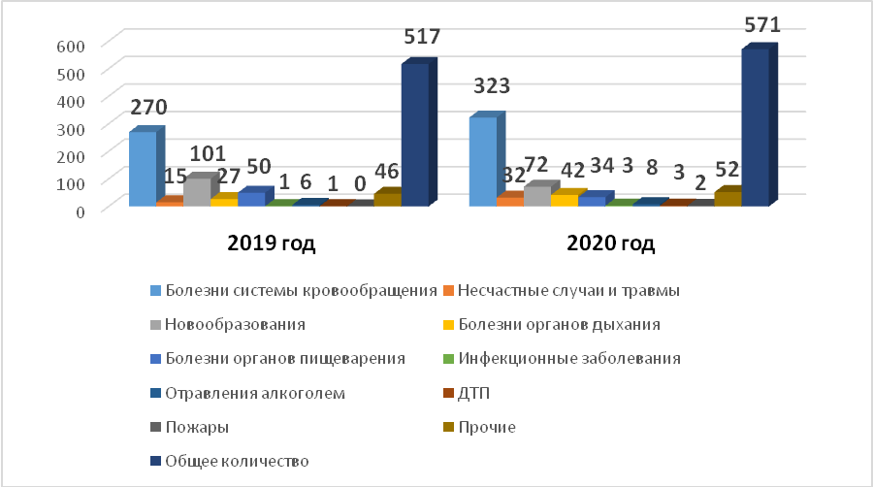
В 2020 году завершена масштабная четырехлетняя работа по переводу в электронную форму книг актовых записей. Так за прошлый год были заключены муниципальные контракты на выполнение данного вида работ на сумму 1 257 281,37 руб. Принятые подрядной организацией обязательства по исполнению муниципальных контрактов выполнены в срок.
Специалистами отдела ЗАГС выполнены работы по сверке записей актов гражданского состояния, составленных из вторых экземпляров актовых записей, переданных Управлением ЗАГС Ленинградской области в архив отдела ЗАГС для дальнейшего хранения (количество АГС - 20 619 ед.). Подготовлено и направлено в подрядную организацию на сканирование 64 007 записей актов гражданского состояния.
Всего сконвертировано и передано в Единый государственный реестр записей актов гражданского состояния 187 020 записей актов гражданского состояния. На 01 октября 2018 года архив отдела насчитывает 191 097 записей.
В 2020 году велась работа по проведению мероприятий, направленных на укрепление института семьи, возрождение духовно-нравственных традиций семейных отношений. Так в марте этого года стартовала акция «Подарок новорожденному». В торжественной обстановке первым 23 новорожденным были вручены подарочные комплекты. Работа ведется на постоянной основе, при регистрации рождения родителям со свидетельством о рождении и медалью «Рожденному на земле Ленинградской» вручается и «Подарок новорожденному».

Отделом ЗАГС совместно с администрациями поселений района проводились чествования семей, отметивших «золотой» и «бриллиантовый» юбилей совместной супружеской жизни - это 24 семьи, проживших 50 лет в браке и 5 семей – 60 лет. Из местного бюджета на эти цели было выделено 43 500 рублей.

В День семьи, любви и верности проведены торжественные мероприятия по чествованию семейных пар, удостоенных медалью «За любовь и верность». Это семья Громыко и семья Королевых.
Экономика, промышленность
Экономика Подпорожского района имеет преимущественно промышленный характер. Основные отрасли промышленности - лесозаготовительная и деревообрабатывающая основаны на природных ресурсах. На территории района добывается, песок, щебень, гравий, бутовый и природный камень. Кроме того, в районе производятся строительные материалы, ремонтируются суда, изготавливаются железобетонные конструкции мостов и других сооружений, работают предприятия легкой и пищевой промышленности.
Согласно данным мониторинга за 2020 год, проводимым районным отделом государственной статистики крупными и средними предприятиями и организациями Подпорожского района всех видов экономической деятельности:
- отгружено товаров собственного производства, выполнено работ и услуг в объёме 7700,97 млн.руб., по сравнению с 2019 годом снижение составило на 0,2%. Наибольшая доля отгруженных товаров 63,0% или 4853,23 млн.руб. приходится на обрабатывающие производства;
- оборот по сравнению с 2019 годом увеличился на 1,9% и составил 11366,97 млн.руб. Наибольшая доля в обороте приходится на обрабатывающие производства – 4888,15 млн.руб. или 43,0%;
- занято 4340 человек или 99,9% к 2019 году, средняя численность работников сократилась на 19 человек или на 0,4%;
- фонд начисленной заработной платы составил 2023,06 млн.руб., по сравнению с 2019 годом рост составил 5,0%;
- размер среднемесячной заработной платы составил 40402 рубля, по сравнению с 2019 годом её размер увеличился на 5,0%.
Базисом экономики Подпорожского района являются стабильно работающие 7 крупных промышленных предприятий:
- АО «Мостожелезобетонконструкция» Подпорожский завод МЖБК (производство изделий из бетона для использования в строительстве);
- ООО «Мется Свирь» (производство пиломатериалов);
- ООО «МетсяФорест Подпорожье» (заготовка и обработка древесины);
- АО «Вознесенская РЭБ флота» (ремонт судов);
- АО «БТК групп» (пошив спецодежды);
- ООО «Карьер Щелейки» (добыча камня);
- Каскад Ладожских ГЭС филиал «Невский» ОАО «ТГК-1» (производство электрической энергии).

За 2020 год названными организациями произведено важнейших видов промышленной продукции:
- заготовлено древесины в объеме 470,3 тыс.м³ (в 2019г. – 580,6 тыс.м³), темпы роста за 2020 год составили 81,0%;
- пиломатериалы – 264,38 тыс.м³, темпы роста 91,85%;
- щепа технологическая – 270,17 тыс.м³, темпы роста 106,4%;
- песок, щебень и гравий – 685,4 тыс.м³, темпы роста 56,2%;
- конструкции и детали сборные железобетонные – 12,67 тыс.м³, темпы роста 89,98%;
- бетон – 7,82 тыс.м³, темпы роста 350,89%;
- спецодежда – 36,39 тыс. штук, темпы роста 54,31%;
- прочая швейная продукция – 72,89 тыс. штук (за 2019 год – 178,18 тыс. штук), темпы роста 40,9%.
К сожалению, из-за значительной удаленности Подпорожского района от мегаполиса - Санкт-Петербурга, наша территория пока не является привлекательной для крупных инвесторов. Удаленность территории в значительной мере влияет и на складывающиеся социально-экономические условия, которые, в первую очередь, отражаются на таких небольших, отдаленных и дотационных районах, как наш.
Администрация активно взаимодействует с потенциальными инвесторами, в реализации инвестиционных проектов им оказывается всестороннее содействие. На территории района созданы инвестиционные площадки для размещения производств, информация о них размещена на официальном сайте Администрации http://podadm.ru/ в подразделе «Инвестиционная политика» раздела «Экономика» и в интегрированной региональной информационной системе «Инвестиционное развитие территории Ленинградской области» https://map.lenoblinvest.ru/, предназначенной для широкого доступа к информации потенциальных инвесторов.
В 2020 году для деревообрабатывающей деятельности сформированы и предоставлены в аренду два земельных участка: один со зданием для осуществления деятельности, второй под складирование готовой продукции. Данное производство оснащено оборудованием, но в связи с распространением коронавирусной инфекции COVID-19 производственная деятельность не запущена. При запуске производства на полную мощность возможная потребность в создании до 80 рабочих мест.
В настоящее время имеются два наиболее крупных инвестиционных проекта, планируемых к реализации на территории Подпорожского района: строительство завода по переработке кварцито-песчаников и мини фермы по разведению крупного рогатого скота молочного направления и производству молочной продукции. В случае реализации проектов, они принесут району 1,36 млрд рублей инвестиций и порядка 60 новых рабочих мест.
Но к сожалению, на создание нового промышленного производства требует длительный период времени, который включает в себя подготовку проектной документации, оформление земельных участков, создание производственной инфраструктуры.
Считаем, что Подпорожский район в плане вложения инвестиций в настоящее время недооценен.
Необходимо отметить, что рост инвестиций напрямую влияет не только на увеличение налоговых поступлений в бюджет, создание новых рабочих мест, но и на уровень и качество жизни жителей района. Поэтому одной из главных задач, которая сегодня стоит перед Администрацией района, является привлечение инвестиций в различные сферы деятельности.

Инвестиции в строительство

Строительство и инвестиции на территории муниципального образования, их объём и динамика характеризуют процессы развития муниципального образования, а также эффективность деятельности органов местного самоуправления в развитии этих процессов.
За 2020 года на строительство и реновацию объектов на территории Подпорожского района бюджетные инвестиционные вложения при софинансировании за счет средств местного бюджета составили 437777,10 тыс. рублей:
- средства Фонда содействия реформированию ЖКХ – 188894,8 тыс. руб.,
- средства областного бюджета – 210727,35 тыс. руб.,
- средства местного бюджета – 38154,95 тыс. руб.
Образовательные объекты
- продолжается строительство детского сада на 95 мест с бассейном в селе Винницы, строительно-монтажные работы выполнены на 45%, объём финансирования составил 28035,30 тыс.рублей, в т.ч. 24606,00 тыс.руб. - средства ОБ, 3429,30 тыс.руб. - средства МБ.
- завершены работы по реновации здания МБОУ «Важинский образовательный центр», объём финансирования составил 91392,00 тыс.рублей, в т.ч. 82637,95 тыс.руб. - средства ОБ, 8754,05 тыс.руб. - средства МБ.

Жилые объекты

- начато строительства в г. Подпорожье по адресу пр. Кирова, д.25 на земельном участке, площадью 8 га жилого комплекса с благоустройством территории для расселения аварийного жилого фонда, который будет состоять из 6 многоквартирных домов (660 квартир) общей площадью 31800 м², котельной и коммерческим зданием. Срок окончания возведения жилого квартала согласно установленного графика - 2024 год. В 2020 году по 1 этапу реализации региональной программы «Переселение граждан из аварийного жилого фонда на территории Ленинградской области» начато строительство первого жилого многоквартирного дома (135 квартир) общей площадью 6320 м². За 2020 год объём финансирования составил 317971,31 тыс.рублей, в т.ч. 188894,8 тыс.руб. - средства Фонда содействия реформированию ЖКХ, 103131,40 тыс.руб. - средства ОБ, 25945,11 тыс.руб. - средства МБ.

Объекты транспортной инфраструктуры
- в 2020 году проведены подготовительные работы по строительству автостанции в городе Подпорожье (расчистка и планирование территории, разработка грунта), объём финансирования составил 378,49 тыс.рублей, в т.ч. 352,00 тыс.руб. - средства ОБ, 26,49 тыс.руб. - средства МБ.

На территории района по региональным программам без софинансирования местного бюджета осуществляются капитальные вложения в общем объеме 4219,71 млн. рублей в следующие объекты:
- строительство мостового перехода через реку Свирь у г. Подпорожье. Общая сумма контракта – 3600,00 млн. рублей. Источник финансирования – федеральный и областной бюджет Ленинградской области.

- проведение ремонтно-реставрационных работ на объекте культурного наследия "Церковь Рождества Богородицы (деревянная)" в д. Гимрека, Вознесенского ГП. Общая сумма контракта – 44,9 млн. рублей. Источник финансирования – областной бюджет Ленинградской области. Окончание работ планируется в 2021 году.
- проведение ремонтно-реставрационных работ на объекте культурного наследия "Никольская церковь", 1696 г. и "Церковь Святого пророка Илии", 1864 г. в д. Согиницы, Важинского ГП. Общая сумма контракта – 41,6 млн. рублей. Источник финансирования – областной бюджет Ленинградской области. Окончание работ планируется в 2021 году.
- реконструкцию канализационных очистных сооружений г. Подпорожье. Стоимость проекта составляет – 372,31 млн. рублей. Источник финансирования – 60% средств Фонда содействия реформированию жилищно-коммунального хозяйства и 40% ГУП «Леноблводоканал». Срок завершения работ – 4 квартал 2021 года.
- капитальный ремонт здания стационара ГБУЗ ЛО «Подпорожская межрайонная больница», ремонт инфекционного корпуса стационара (с инженерными сетями), помещений поликлиники г. Подпорожье, отделения скорой медицинской помощи, реновация здания под размещение детской поликлиники и оснащение оборудованием. На эти цели за 2020 год направлено средств в общем размере 160,90 млн. рублей, в том числе за счет средств областного бюджета – 126,56 млн. рублей, за счет иных источников – 34,34 млн. рублей.

Малый бизнес
Развитие малого бизнеса является одной из приоритетных задач, которые ставит перед собой органы местного самоуправления Подпорожского муниципального района. Основанием для проведения политики, направленной на поддержку субъектов малого предпринимательства, является не только способность малого бизнеса создавать новую продукцию и рабочие места, оперативно реагируя на изменения социально-экономического и политического климата в стране, но и возможность решить целый ряд социальных проблем развития района.
На фоне экономического спада, в связи с введением ограничительных мер, обусловленных эпидемиологической ситуацией вызванной новой коронавирусной инфекцией COVID-19, прогнозировалось закрытие большого количества субъектов. Но благодаря мобильности, изменению подходов в управлении и работе с потребителями (онлайн торговля, удалённый режим работы) и поддержке на всех уровнях власти малый бизнес сохранил свои позиции.
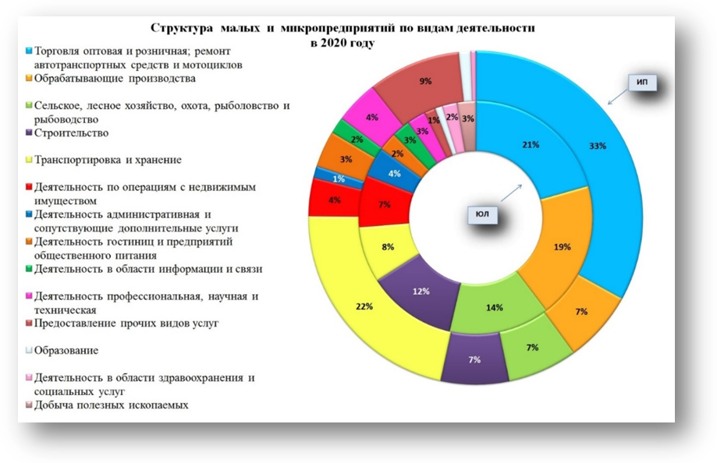
По данным Единого реестра субъектов малого и среднего предпринимательства ФНС России по состоянию на 01 января 2021 года на территории Подпорожского муниципального района действует 826 субъектов МСП (2019 год – 828 субъекта), в том числе 198 юридических лиц и 628 индивидуальных предпринимателей. Численность занятых в сфере малого или среднего бизнеса в 2020 году составила 3115 человек или 22 % от общей численности экономически-активного населения Подпорожского района.

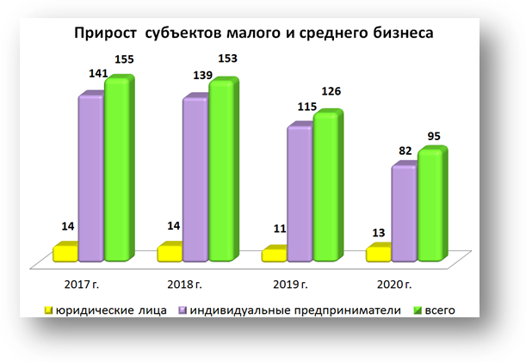
По результатам работы в 2020 году на территории Подпорожского района зарегистрированы 281 физическое лицо и индивидуальных предпринимателей, использующих специальный налоговый режим для самозанятых.
В 2020 году на территории МО «Подпорожский муниципальный район» было зарегистрировано 95 вновь созданных субъектов малого и среднего предпринимательства (13 – юридических лица, 82 – индивидуальных предпринимателя). Наибольший процент вновь созданных субъектов предпринимательства зарегистрирован в следующих видах деятельности: розничная торговля, обрабатывающее производство, строительство, транспортировка и хранение, предоставление прочих видов услуг.
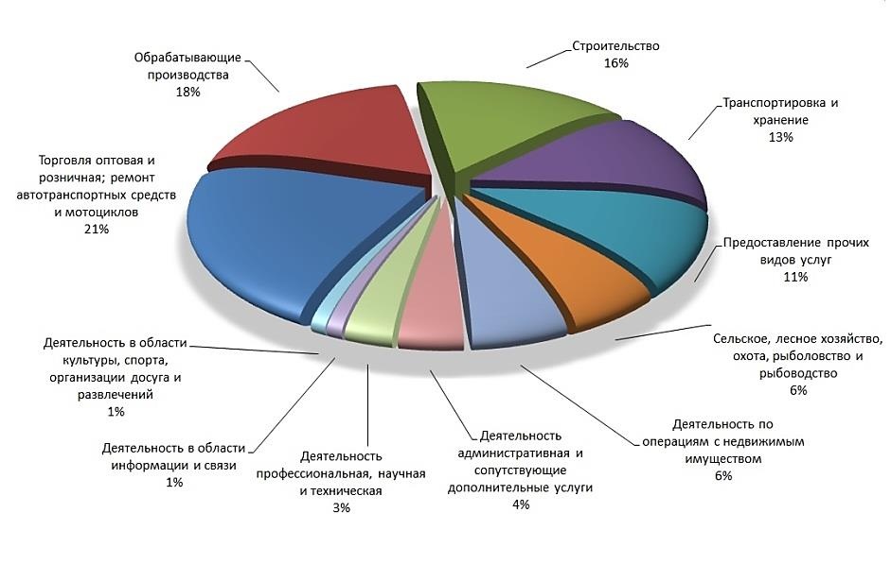
Распределение субъектов МСП, созданных в 2020 году, по видам деятельности, %
В целях создания благоприятных условий для развития малого бизнеса, в районе реализуется подпрограмма «Содействие развитию малого и среднего предпринимательства» муниципальной программы «Экономическое развитие Подпорожского муниципального района». В рамках мероприятий подпрограммы, администрация района оказывает субъектам предпринимательства информационную, имущественную и финансовую поддержку.
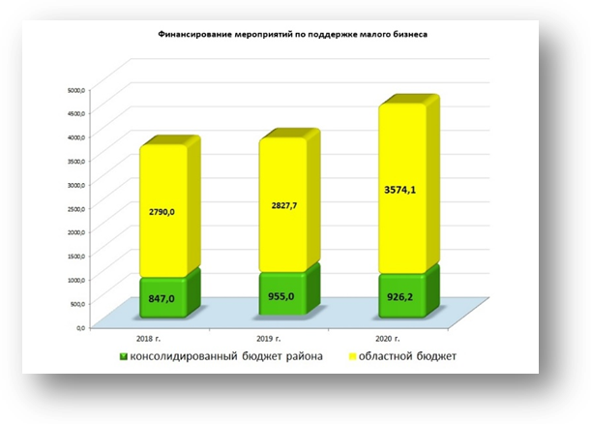
Финансовую поддержку на развитие бизнеса в 2020 году получили 5 субъектов предпринимательства:
ИП Ласкитаев Александр Сергеевич (бизнес-проект «Столярная мастерская по изготовления авторской мебели и предметов интерьера из массива дерева»);
ИП Птицына Елена Александровна (бизнес-проект «Сохранение и преумножение лесных ресурсов»);
ИП Персиянинова Анна Александровна (бизнес-проект «Художественные работы по камню (ритуальные услуги)»);
ИП Саврюк Сергей Вячеславович (бизнес-проект - Компания «СВИРСКИЙ СУВЕНИР»);
ИП Молодцов Игорь Юрьевич (бизнес-проект «Аппараты по доочистке и продаже воды в тару потребителя»).

Общая сумма субсидии на организацию предпринимательской деятельности в 2020 году составила 1914,10 тыс. рублей.
На региональном уровне финансовую поддержу в общей сумме 13,52 млн. рублей в виде субсидий на возмещение затрат на модернизацию производств, сертификацию продукции, осуществление экспортной деятельности и деятельности в сфере социального предпринимательства, получили 9 субъектов предпринимательства Подпорожского района.
Софинансирование мероприятий Подпрограммы из областного бюджета Ленинградской области составило: 2020 год – 3574,05 тыс. рублей 2019 год – 2827,75 тыс. рублей.
Финансирование мероприятий по поддержке малого бизнеса

Вклад в поддержку бизнеса, его популяризацию вносит Подпорожский фонд развития экономики и предпринимательства «Центр Делового Сотрудничества», созданный при участии Администрации МО «Подпорожский муниципальный район». На консультационную поддержку субъектов МСП из бюджета района и поселений в 2020 году выделено – 926,16 тыс. рублей (в 2019 году – 615 тыс.руб.).

При поддержке муниципальной структуры ПФРЭП «Центр делового сотрудничества»:
- субъектам малого и среднего предпринимательства, физическим лицам (потенциальным предпринимателям) оказано 1230 консультационных услуг (из них 267 бесплатных); 255 информационных услуг.
- прошли обучение по программе «Введение в предпринимательство» 8 человек;
- 320 субъектов СМСП и самозанятых граждан, 257 физических лиц Подпорожского МР получили поддержку в виде консультаций, обучения, и иного вида помощи;
- создано 18 новых субъектов малого предпринимательства и организовано 20 рабочих мест.

Консультации, приём документов и другие виды поддержки и услуги жителям в отдалённых населённых пунктах района предоставляются с помощью Мобильного консультационного центра.
В помещениях бизнес-инкубатора размещено 12 субъектов малого предпринимательства.

Рассмотрены более 200 заявлений о единовременной денежной выплате индивидуальным предпринимателям, осуществляющих деятельность на территории Ленинградской области в размере 7000 рублей, на которых распространяются ограничения, установленные нормативными правовыми актами, изданными в связи с распространением новой коронавирусной инфекции COVID-19, а также в размере 5000 рублей на каждого несовершеннолетнего члена его семьи.

Потребительский рынок
Потребительский рынок является одной из важнейших сфер жизнеобеспечения населения. Торговля, общественное питание и бытовое обслуживание, как отрасли экономики, отличает высокая предпринимательская активность и инвестиционная привлекательность.
По итогам работы за 2020 год, социально-экономическое состояние потребительского рынка Подпорожского муниципального района, характеризуется как стабильное, с достаточным уровнем товарной насыщенности и развитой сетью торговых объектов потребительского рынка.
Основная сеть магазинов по продаже продовольственных, промышленных и смешанных товаров, преимущественно представлена магазинами сетевой торговли шаговой доступности, которые расположены на первых этажах жилых домов или в отдельно стоящих зданиях, находящихся в непосредственной близости от жилых домов.
Оборот розничной торговли по крупным организациям на территории Подпорожского района за 2020 год составил 2308,8 млн.руб., темп роста 118,5% в фактических ценах по сравнению с аналогичным периодом прошлого года, в том числе оборот розничной торговли продовольственными товарами составил 1858,1 млн. рублей, темп роста – 115,7%, объем платных услуг составил 96,1 млн. рублей, или 113,6% к аналогичному периоду прошлого года.
Дислокация торговых объектов на территории муниципального образования «Подпорожский муниципальный район» Ленинградской области включает:
-41 объект по оказанию бытовых услуг;
-44 объекта общественного питания (открытой и закрытой сети);
-232 объекта торговли, из них 202 ед. стационарных объектов, 30 ед. нестационарных объектов.
Торговая площадь объектов составляет – 19932,7 кв.м., из них:
- площадь стационарных объектов – 18319,1 кв.м.;
- нестационарных объектов – 1613,6 кв.м..
Обеспеченность торговыми площадями – 738,2 кв.м/1000 чел., что составляет 134,7% от норматива.
Торговыми предприятиями, определяющими развитие потребительского рынка в Подпорожском муниципальном районе на сегодняшний день, являются предприятия сетевой торговли «Пятерочка», представленные в количестве - 8 торговых объектов,«Магнит» -7 торговых объектов, «Дикси» - 3 торговых объекта, «Великолукский мясокомбинат» - 3 торговых объекта.
На территории Подпорожского района торговая сеть концентрируется в основном в центрах поселений, где проживает большая часть населения. Более половины населенных пунктов, расположенных на территории Подпорожского района, являются отдаленными и малонаселенными.
Обеспечение услугами торговли жителей, проживающих в данных населенных пунктах, ведется посредством мобильных форм торговли – автомагазинов Подпорожского РАЙПО и автомагазинов индивидуальных предпринимателей.
С 2016 года Подпорожскому РАЙПО оказывается финансовая поддержка в виде предоставления субсидии в целях возмещения части затрат по доставке товаров в отдаленные сельские населенные пункты Подпорожского муниципального района, расположенные свыше 11 км от места их получения. За 2020 год её размер составил 1968,73 тыс.рублей, 90% которого софинансируется областным бюджетом.
В Подпорожском районе на территории всех пяти поселений работают ярмарочные площадки. Так же, местным сельскохозяйственным производителям для реализации продукции и гражданам, имеющим личные подсобные хозяйства открыт доступ и на торговые площадки. Кроме того, проходят универсальные, специализированные ярмарки, ярмарки промышленных и продовольственных товаров, ярмарки – выставки.
Благодаря относительно низким ценам, достаточно широкому ассортименту, территориальной доступности, обеспечению занятости населения посредством предоставления рабочих мест в сфере непосредственной торговой деятельности, управления и обслуживания, ярмарки, как структура потребительского сектора, вносят значительный вклад в решение ряда социальных проблем, а также играют важную роль в развитии свободной конкуренции, как между собой, так и с розничными торговыми предприятиями.
В целях повышения экономической доступности товаров для населения района, Администрацией муниципального района проводился мониторинг розничных цен на фиксированный перечень продовольственных товаров, утвержденный Минпромторгом России, состоящий из 40 наименований товаров первой необходимости, по сетевым предприятиям торговли и предприятиям индивидуальных предпринимателей в городе и поселениях района.
Ведется работа с субъектами предпринимательства по вопросу обязательной маркировки средствами идентификации лекарственных препаратов, табачной продукции, обуви, фототоваров, шин, товаров легкой промышленности, духов и туалетной воды, молочной продукции и упакованной воды в национальной системе цифровой маркировки «Честный знак».
С целью повышения правовой грамотности и активности жителей района, на официальном сайте Администрации района публикуются информационные статьи, затрагивающие вопросы потребительской тематики, изменения в законодательстве, правилах соблюдения санитарно-эпидемиологического режима и проводимых конкурсах.
Основные векторы развития потребительского рынка Подпорожского района нацелены на повышение качества продукции и услуг, предлагаемых жителям, на выведение из тени самозанятых граждан и вовлечение их в правовое поле деятельности, а также на расширение предприятий бытовых услуг, с акцентом на развитие данной сферы в поселениях Подпорожского района.
Организации и индивидуальные предприниматели района охотно откликаются на участие в конкурсах профессионального мастерства.
Индивидуальный предприниматель Мохова Галина приняла участие в областном конкурсе мастеров – флористов в октябре 2020 года, задание которого заключалось в составление букета Арт-класса «Букет Ленинградской области».

Индивидуальный предприниматель Атаджанова Анастасия приняла участие в Региональном этапе Всероссийского конкурса «Молодой предприниматель России – 2020» в Ленинградской области в номинации «Торговля» и заняв 1 место, стала участником Заключительного (федерального) этапа Всероссийского конкурса «Молодой предприниматель России – 2020»

Генеральный директор ООО «Верность» - Гусева Елена Александровна приняла участие в конкурсе, проводимым Законодательным собранием Ленинградской области «Семейное дело - 2020» и завоевала первое место в номинации «Лучший социально ответственный бизнес».

Сельское хозяйство
На 01 января 2021 года в сфере агропромышленного комплекса осуществляют деятельность:
- 5 предприятий (обособленных подразделений) рыбохозяйственного комплекса: ООО «Форель на Свири», ООО «Гавань», ООО «Рыбы Плюс», ООО «Вектор», ООО «Пасторский ручей»;
- 2 индивидуальных предпринимателя, осуществляющих вылов рыбы: Исаев А.А., Хуотари В.П.;
- 2 предприятие пищевой и перерабатывающей промышленности: ООО «Подпорожский хлебокомбинат», ИП Андрианова Н.Н.;
- 7 крестьянских (фермерских) хозяйств;
- 1561 личных подсобных хозяйств населения.
В К(Ф)Х и ЛПХ производят молоко, молочные продукты, мясо, мёд, продукцию пчеловодства, выращивают картофель и другие овощи.
Поголовье сельскохозяйственных животных в малых формах хозяйствования, по данным ветеринарной службы Подпорожского района, на 31 декабря 2020 года составляет:
- крупного рогатого скота – 351 голова (коров-172 головы), уменьшилось на 9 голов к началу года или на 3,0%;
- свиней – 240 голов, увеличилось на 3 головы к началу года;
- мелкого рогатого скота (овцы и козы) 598 голов, на уровне начала года;
- кроликов – 1180 голов, на уровне начала года;
- птицы -2795 голов, увеличилось на 200 голов к началу года или на 7,7%.

По данным мониторинга деятельности сельхозпроизводителей, проводимого органами статистики за 2020 год надоено 1500 центнеров молока, произведено скота и птицы на убой в живом весе 100 центнеров, получено товарного меда 950 кг, заготовлено и произведено 600 кг Иван – чая, реализовано 11 центнеров мяса, 1300 центнеров молока, 900 кг меда.

К(Ф)Х использованы 18га посевных площадей, в том числе под зерновые 2 га, картофель 1 га, под многолетние травы 15 га. Сбор урожая составил 16 центнеров зернобобовых, 100 центнеров картофеля, сено 600 центнеров, зеленый корм (сенаж) 700 центнеров.
В 2020 году количество действующих крестьянских (фермерских) хозяйств увеличилось, к сельскохозяйственной деятельности приступило 3 новых К(Ф)Х, победителей программы «Ленинградский гектар»:

- Иванушкина Владимира Владимировича, который в 2018 году получил грант в рамках региональной программы «Начинающий фермер» в сумме 3,0 млн. рублей на приобретение сельскохозяйственной техники и крупного рогатого скота молочного направления, строительство фермы, которая будет введена в эксплуатацию в 2020 году. В 2020 году глава хозяйства стал победителем отбора участников программы «Ленинградский гектар», получил грант в сумме 3,0 млн. рублей и земельный участок в аренду, площадью 7,9 тыс. кв.м для ведения крестьянского (фермерского) хозяйства, расположенный в урочище Аэродром г. Подпорожье.
- Куржепей Салбак Андреевна в 2020 году стала победителем отбора участников программы «Ленинградский гектар», получила грант в сумме 3,0 млн. рублей и земельный участок в аренду, площадью 3,98 тыс. кв.м, расположенный д. Хевроньино для ведения крестьянского (фермерского) хозяйства по разведению крупного рогатого скота (молочного направления),
- Мастицкого Владимира Ивановича в 2020 году стал победителем отбора участников программы «Ленинградский гектар», получил грант в сумме 3,0 млн. рублей, земельный участок в аренду, площадью 2,39 тыс. кв.м в д. Мятусово для ведения крестьянского (фермерского) хозяйства по направлению пчеловодство.

В 2020 году сельхозпроизводители получили финансовую поддержку в виде субсидий:
- на возмещение части затрат по приобретению комбикорма на содержание сельскохозяйственных животных и птицы в сумме 892,0 тыс. руб. (22 личных подсобных хозяйств и 2 К(Ф)Х) за счет средств областного бюджета;
- на увеличение маточного поголовья в сумме 100,00 тыс.руб. (1К(Ф)Х) за счет средств областного бюджета;
- на поддержку малых форм хозяйствования в сумме 20,0 тыс. руб. (1 ЛПХ) за счет средств бюджета Подпорожского муниципального района.

За 2020 года предприятиями пищевой и перерабатывающей промышленности выпущено хлебобулочной продукции в объеме 378,4 тонны на сумму 39365,0 тыс. рублей, уменьшение производства хлебобулочных изделий по отношению к 2019 году составило 41,1 тонна или 9,7%, на сумму 1320,0тыс. рублей или 3,3%.
Улов рыбы в 2020 году составил 8,511 тонн, в сравнении с аналогичным периодом 2019 года объем вылова уменьшился на 1,095 тонны или 11,4%.

В настоящее время в Подпорожском районе наиболее перспективная и динамично развивающаяся отрасль агропромышленного комплекса – рыбоводство, которая представлена 5 предприятиями.
Они занимаются выращиванием товарной форели, рыбу выращивают круглый год, реализовывают её на внутреннем рынке в живом и охлаждённом виде. Выпускают широкий ассортимент рыбной продукции: рыбу горячего копчения, филе рыбы холодного копчения, рыбные пресервы и красную икру.

Рыбная продукция предприятий ООО «Форель на Свири» и ООО «Гавань» была представлена на сельскохозяйственной ярмарке «Золотая осень», которая проходила в октябре 2020 года в г. Москва и на проводимом в августе 2020 года Ленинградском областном туристическом фестивале «Корюшка идет».
За 2020 год рыбоводными предприятиями выращено 1496,6 тонн форели, увеличение по сравнению с 2019 годом составило 375,84 тонны или 39%, реализовано 881,03 тонн, что на 313,82 тонны или 55,3% больше по сравнению с аналогичным периодом 2019 годом.
Увеличение объема выращивания форели, связано с технологической модернизацией рыбоводных хозяйств, увеличением их производственных мощностей и открытием новых рыбоводных хозяйств.

Существенное влияние на деятельность в этой отрасли оказывают меры региональной поддержки, реализуемые Правительством Ленинградской области в форме субсидии на возмещение части затрат по приобретению комбикорма для рыб. За 2020 год рыбными хозяйствами получено средств субсидии в размере 8385,59 тыс. рублей.
Кроме этого, ООО «Гавань» является получателем средств в сумме 86,422 тыс. рублей региональной субсидии на поддержку с/х товаропроизводителей на приобретение с/х техники и оборудования, ООО «Форель на Свири» получило денежные средства в сумме 1495,050 тыс. рублей на субсидию по возмещению части прямых понесенных затрат на строительство и модернизацию объектов АПК.

ООО «Гавань» приняли участие в ежегодном областном конкурсе по присвоению почетных званий, проводимым комитетом по агропромышленному и рыбохозяйственному комплексу Ленинградской области. По итогам конкурса руководитель отдела развития, рыбовод-эксперт – Конюхов Владимир Владимирович был награжден в номинации «Лучший по профессии»- «Лучший рыбовод», а предприятие получило грант в форме субсидии в размере 65,1 тыс. рублей

Таким образом, в сельскохозяйственную отрасль Подпорожского района за 2020 год привлечено 20024,165 тыс. рублей бюджетных средств, из которых средства областного бюджета составляют 99,87%.
Помимо этого, поддержка сельхозпроизводителей малых форм хозяйствования оказана путем предоставления возможности сбыта сельскохозяйственной продукции на пяти организованны сельскохозяйственных ярмарках, проведенных на территории Подпорожского района.
Уже традиционно Подпорожский муниципальный район принимает участие в ежегодной международной выставке – ярмарке «Агрорусь», которая проходит в Санкт – Петербурге. На выставке были представлены медовая, рыбная продукция, мясные и колбасные изделия, сыр.

Дорожное хозяйство
В рамках реализации муниципальной программы «Развитие автомобильных дорог МО «Подпорожское городское поселение» за 2020 год выполнение составило 32 517,03 тыс.руб., в том числе 7 040,60 тыс.руб. – средства бюджета Ленинградской области, 25 476,73 тыс.руб. – средства бюджета МО «Подпорожское городское поселение».
В 2020 году выполнялись работы по содержанию и механизированной уборке дорог общего пользования местного значения в г. Подпорожье и в населенных пунктах на территории Подпорожского городского поселения.
За 2020 год выполнены работы по ремонту автомобильных дорог общего пользования местного значения на сумму 9 975,68 тыс.руб., в том числе из средств областного бюджета Ленинградской области – 7 040,6 тыс.руб., из средств местного бюджета – 2 935,08 тыс.руб. Ремонт автомобильных дорог выполнены по пр. Ленина (от ул. Физкультурная до ул. Конная), (от ул. Физкультурная в сторону администрации +410), (от ул. Конная +67), (от ж/д №62+210) и по ул. Свирская (от ул. Исакова до ул. Смирнова).
Проведены работы по ямочному ремонту на асфальтовом покрытии площадью 1980 кв.м, по восстановлению асфальтобетонного покрытия автомобильных дорог отдельными участками в г. Подпорожье площадью 920 кв.м.
Проведены работы по асфальтированию участка, прилегающего к дворовой территории Волкова 25 на сумму 462,48 тыс.руб.
Проведена паспортизация автомобильных дорог общего пользования местного значения в Подпорожском городском поселении на сумму 762,00 тыс.руб.
В рамках муниципальной программы проведены мероприятия по безопасности дорожного движения на сумму 4 089,83 тыс. руб. в том числе по техническому обслуживанию светофорных объектов, обслуживанию, замене и установке дорожных знаков в количестве 39 шт., установке светофора Т7, нанесению осевой разметки автомобильных дорог протяженностью 14 912,0 м.п., поперечной разметки пешеходных переходов площадью 600,0 кв.м. Выполнены работы по установке пешеходных ограждений протяженностью 346 п.м, по ремонту и замене ограждения протяженностью 28 м.п., покраска ограждений – 922 п.м.

Благоустройство

В рамках реализации муниципальной программы «Благоустройство территории Подпорожского городского поселения на 2018 – 2020 годы» выполнено мероприятий на сумму 33 199,63 тыс.руб. в том числе за счет средств областного бюджета в сумме 2 767,95 тыс.руб., местного бюджета в сумме 30 431,68 тыс.руб.
За 2020 год выполнены работы по организации и содержанию наружного освещения на территории Подпорожского городского поселения на сумму 21789,80 тыс.руб., в том числе организовано уличное освещения в «Березовой роще» и освещена пешеходная зона пр. Механический, замены светильники уличного освещения на светодиодные энергосберегающие в д. Пидьма, ул. Дачная; д. Хевроньино, ул. Набережная и ул. Корабельная.
Ежегодно проводятся мероприятия по монтажу, демонтажу и ремонту новогодней иллюминации, баннеров к праздникам, установке и разборке новогодних елок на общественных территориях города.
Проведены мероприятия по озеленению на сумму 3 671,91 тыс. руб., в том числе обрезка крон деревьев, выкашивание газонов, устройство клумб, стрижка кустов, валка аварийных деревьев.
В 2020 году выполнены мероприятия по ликвидации несанкционированных свалок в количестве 13 единиц, произведена очистка незакрепленных территорий общей площадью 22 000,0 кв.м. Ежегодно выполняются работы по уборке урн, остановок, газонов, тротуаров от случайного мусора. Проводились работы по содержанию и ремонту детских дворовых площадок в г. Подпорожье.
Выполнены работы по устройству детской площадки по адресу: ул. Волкова, г. Подпорожье (за зданием МАУ «ФОК «Свирь») на сумму 1050,33 тыс.руб.
Проведена реконструкция четырех контейнерных площадок по адресам: г. Подпорожье, ул. Волховская, д.24, ул. Свирская, д.62, ул. Комсомольская, д.2, ул. Волкова, д.25 на сумму 1 491,15 тыс.руб.
Проведены работы по акарицидной обработке городских территорий (детских площадок, гражданских кладбищ), проведены химические мероприятия по уничтожению борщевика Сосновского двукратно на площади 2,38 га., проводилась дезинфекция общественных территорий по профилактике коронавирусной инфекции COVID-19.
Проведены работы по содержанию мест захоронения: ремонт мемориала и стелы «Братское воинское захоронение» на ул. Горького.
В 2020 году выполнены работу по ремонту колодца в д. Шеменичи, ремонту мостков на ул. Кирова, устройству дренажной, благоустройству пешеходных зон (вблизи ул. Красноармейская, д.9, пр. Ленина, д.10 и д.26).
В целях реализации Подпрограммы 2 «Формирование комфортной городской среды города Подпорожье» муниципальной программы «Развитие территории города Подпорожье, являющегося административным центром Подпорожского городского поселения Подпорожского муниципального района Ленинградской области» выполнены мероприятия на сумму 37 461,67 тыс.руб., в том числе за счет средств федерального бюджета – 7 185,85 тыс.руб., областного бюджета – 26 153,28 тыс.руб., местного бюджета – 4 122,54 тыс.руб.
В 2020 году были выполнены работы по комплексному благоустройству двух дворовых и одной общественной территорий.
Выполнены работы по комплексному благоустройству:
- дворовой территории по адресу: ул. Волкова, д.25 на сумму 5 558,39 тыс.руб., и дворовой территории по адресу: ул. Свирская, д.78 на сумму 7 435,76 тыс.руб. На дворовых территориия проведены работы по асфальтированию дворовых проездов, устройству тротуара из плиток, устройству геопарковок и детских площадок, ремонту уличного освещения и установке малых архитектурных форм;

-общественной территории: «Площадь для проведения городских мероприятий у здания МАУ «Подпорожский КДК» по адресу: пр. Ленина, д.2, г. Подпорожье» на сумму 6130,11 тыс.руб., в том числе выполнены работы по устройству площадки для проведения массовых мероприятий и пешеходных дорожек из тротуарной плитки, асфальтированию проездов к КДК, устройству детской площадки с покрытием из резиновой крошки, устройству скейт-площадки, площадки для сбора ТКО, устройству зон отдыха. Проведены работы по озеленению и освещению территории, устройству ливневой канализации и дренажу, установлены ограждения, скамейки и урны, установлена новая сцена. Для безопасности граждан на всей территории установлено видеонаблюдение.
Транспорт
В рамках полномочий Администрацией Подпорожского муниципального района организованы:
- в границах Подпорожского городского поселения восемь маршрутов регулярных перевозок по регулируемым тарифам (два городского сообщения и шесть пригородного);
- между поселениями в границах Подпорожского муниципального района четырнадцать маршрутов (восемь маршрутов по регулируемым тарифам и два – по нерегулируемым, четыре маршрута в границах Винницкого сельского поселения).
Пассажирские внутрипоселенческие и межпоселенческие регулярные перевозки населения по регулируемым тарифам выполняет Муниципальное унитарное транспортное предприятие Подпорожского муниципального района «Автогарант Плюс» на основании муниципальных контрактов на выполнение работ, связанных с осуществлением регулярных перевозок пассажиров и багажа автомобильным транспортом по регулируемым тарифам по муниципальным маршрутам регулярных перевозок с 01 января 2020 года по 31 декабря 2022 года,
Пассажирские регулярные перевозки по нерегулируемым тарифам осуществляют частные перевозчики:
- по маршруту №113К «г. Подпорожье – Важины» перевозки осуществляет ИП Попов Александр Васильевич;
- по маршруту №114К «г. Подпорожье – Никольский» перевозки осуществляет ИП Рязанов Виктор Александрович.
Частные перевозчики осуществляют свою деятельность на основании свидетельства об осуществлении перевозок по муниципальным маршрутам регулярных перевозок по нерегулируемым тарифам между поселениями в границах муниципального образования «Подпорожский муниципальный район Ленинградской области».
В целях обновления автобусного парка муниципального транспортного предприятия и обеспечения доступности использования общественного транспорта людьми с ограниченными возможностями Администрацией приобретаются и передаются в хозяйственное ведение МУТП ПМР «Автогарант-Плюс» низкопольные автобусы. В настоящее время на балансе данной организации находятся семь таких автобусов.
Доля населения Подпорожского района, проживающего в населенных пунктах, не имеющих регулярного автобусного и (или) железнодорожного сообщения с административным центром муниципального района, в общей численности населения муниципального района составила в 2020 году 0,19%. На территории Винницкого СП 10 деревень из 38 не имеют регулярного автобусного сообщения. Всего численность населения, проживающего в населенных пунктах МО «Винницкое сельское поселение», не имеющих регулярного автобусного и (или) железнодорожного сообщения с административным центром муниципального района в 2020 году составила 51 чел. (2019 год – 56 чел.). На территории Вознесенского ГП на правом берегу р. Свирь расположена д. Красный Бор, регулярное круглогодичное транспортное сообщение с которой обеспечивает грузо-пассажирский паром. Численность населения д. Красный Бор в 2020 году составила – 207 чел. (2019 год – 210 чел.).

Жилищно-коммунальное хозяйство
и топливно-энергетический комплекс
В рамках Подпрограммы «Развитие коммунальной и инженерной инфраструктуры Подпорожского городского поселения на 2018-2020 годы и предупреждение ситуаций, связанных с нарушением функционирования объектов ЖКХ» муниципальной программы «Обеспечение устойчивого функционирования и развития коммунальной и инженерной инфраструктуры и повышение энергоэффективности на территории Подпорожского городского поселения на 2018-2020 годы», в 2020 году проведены работы по замене аварийных участков тепловых сетей по улицам: Исакова, Красноармейская, Гнаровской, Свирская, Волкова, Песочная, Речников, пр. Ленина, пер. Металлистов общей протяженностью 2,2 км Общий объем финансирования вышеназванных работ составил 17 201,238 тыс. рублей, в том числе из средств областного бюджета – 17 050,483 тыс. рублей. Проведение вышеназванных работ с помощью субсидии Ленинградской области позволило на 100 % выполнить план первоочередных ремонтных работ на тепловых сетях от автоматизированных газовых котельных, утвержденный советом депутатов МО «Подпорожское городское поселение».
В рамках подпрограммы «Повышение энергетической эффективности на 2018-2020 годы» муниципальной программы "Обеспечение устойчивого функционирования и развития коммунальной и инженерной инфраструктуры и повышение энергоэффективности на территории Подпорожского городского поселения на 2018-2020 годы" ежегодно проводятся мероприятия по установке и замене приборов учета коммунальных ресурсов, установка и замена уличного освещения на светодиодное, а также ремонт жилищного фонда. Так в 2020 г. в городе Подпорожье в муниципальном жилищном фонде и в здании районной администрации была произведена замена приборов учета коммунальных ресурсов в количестве 6 шт. на сумму 138,5 тыс. рублей. Также в г. Подпорожье, по ул. Больничная произведена замена светильников уличного освещения в количестве 11 шт. на светодиодные энергосберегающие на сумму 99,5 тыс.руб.
В 2020 году проведены работы по актуализации на 2021 год схемы теплоснабжения МО «Подпорожское городское поселение» сумму 99,0 тыс. рублей.

В рамках муниципальной программы «Энергосбережение и повышение энергетической эффективности в муниципальных учреждениях муниципального образования «Подпорожский муниципальный район Ленинградской области» на 2018-2022 годы» объем бюджетных ассигнований на 2020 год составил 1529,353 тыс.руб., из них:
1000,00 тыс.руб. – на выполнение мероприятий энергосбережения и повышения энергетической эффективности в образовательных учреждениях:
- замена светильников внутреннего освещения на светодиодные источники света в МБОУДО «Подпорожская детская школа искусств»;
- замена деревянных окон на окна из ПВХ профиля в МБОУ «Винницкая средняя общеобразовательная школа-интернат»
485,153 тыс.руб. – на частичный ремонт кровли над помещением Архива Администрации муниципального образования «Подпорожский муниципальный район Ленинградской области»;
44,2 тыс.руб. – на выполнение организационных мероприятий по распечатке агитационных материалов в области энергосбережения и повышения энергетической эффективности.
В рамках реализации краткосрочного плана Региональной программы капитального ремонта общего имущества в многоквартирных домах, расположенных на территории Ленинградской области, на 2014 – 2043 годы в 2020 году выполнены проектные работы по капитальному ремонту кровли в жилом доме по пр. Ленина д.13а, для дальнейшего выполнения ремонтных работ в 2021 году.

Реализация жилищных программ

В течение 2020 года на территории Подпорожского городского поселения Подпорожского муниципального района проведены мероприятия по улучшению жилищных условий граждан:
- В рамках основного мероприятия «Улучшение жилищных условий молодых граждан (молодых семей)» выдан и реализован 1 сертификат на общую сумму социальной выплаты – 637,62 тыс. рублей из средств бюджета Ленинградской области.
- В рамках реализации основного мероприятия «Улучшение жилищных условий граждан с использованием средств ипотечного кредита (займа)» выдан и реализован 1 сертификат на общую сумму 811,52 тыс. рублей из средств бюджета Ленинградской области.
- В рамках региональной адресной программы «Переселение граждан из аварийного жилищного фонда на территории Ленинградской области в 2019 - 2025 годах» приобретено в собственность муниципального образования «Подпорожское городское поселение Подпорожского муниципального района Ленинградской области» 1 жилое помещение на общую сумму 970,08 тыс. руб. (в том числе: из средств федерального бюджета – 458,72 тыс. руб., из средств бюджета Ленинградской области – 498,67 тыс. руб., из средств местного бюджета – 12,69 тыс. руб.). Указанное жилое помещение предоставлено гражданам в рамках вышеуказанной программы переселения по договору мены.
- На учете для получения жилой площади состоят 96 семей (192 человека).

Кроме того, на территории Подпорожского муниципального района проведены мероприятия по проведению капитального ремонта жилых домов и по обеспечению жильем граждан, нуждающихся в улучшении жилищных условий:
- Во исполнение Указа Президента № 714 от 08.05.2008 года «Об обеспечении жильем Ветеранов Великой Отечественной войны 1941 – 1945 годов» в 2020 году приобретены и предоставлены по договорам социального найма жилые помещения - 2 ветеранам ВОВ на общую сумму 3284,93318 тыс. рублей за счет средств областного бюджета.
- В рамках реализации Областного закона № 62-ОЗ от 13.10.2014 года «О предоставлении отдельным категориям граждан единовременной денежной выплаты на проведение капитального ремонта жилых домов» выдано 2 сертификата на проведение капитального ремонта жилого дома на сумму 725,492 тыс. руб. за счет средств областного бюджета (реализованы 2 сертификата на сумму 725,492 тыс. руб.).
- Ввод жилья в эксплуатацию по району - многоквартирных жилых домов – 0 кв. м.; ввод индивидуальных жилых домов (ИЖС) – общей площадью 4,783 тыс. кв. м. (информация комитета по строительству Ленинградской области на 01.11.2020 года).

Закупки
В 2020 году отделом закупок – контрактной службой проведено 90 конкурентных процедур на сумму 680 014 655 (Шестьсот восемьдесят миллионов четырнадцать тысяч шестьсот пятьдесят пять) рублей 80 копеек, из них:
- 88 электронных аукциона на сумму 669 419 118,60 рублей;
- 2 открытых конкурса в электронной форме на сумму 10 595 537,20 рублей;
Из общего количества проведенных процедур 3 закупки на сумму 2 582 532,00 рубля признаны не состоявшимися в связи с отсутствием заявок.
По результатам проведения торгов заключено 87 муниципальных контрактов на сумму 654 931 943 (Шестьсот пятьдесят четыре миллиона девятьсот тридцать одна тысяча девятьсот сорок три) рубля 37 копеек, из них:
- по результатам электронных аукционов – 85 на сумму 645 292 488,37 рублей;
- по результатам открытых конкурсов в электронной форме – 2 на сумму 9 639 455 рублей.
В результате проведенных конкурентных закупок экономия составила – 20 234 556 (Двадцать миллионов двести тридцать четыре тысячи пятьсот пятьдесят шесть) рублей 07 копеек.
При проведении конкурентных закупок были установлены ограничения участия в определении поставщика (подрядчика, исполнителя), при которых участниками закупки могут быть только субъекты малого предпринимательства или социально ориентированные некоммерческие организации (в соответствии с частью 3 статьи 30 Федерального закона № 44-ФЗ). Доля закупок, которые заказчик осуществил у субъектов малого предпринимательства, социально ориентированных некоммерческих организаций в 2020 году, в совокупном годовом объеме закупок составляет 48,15 %.
Вся информация о закупках публикуется на Официальном сайте РФ www.zakupki.gov.ru.

Муниципальное имущество
Благоприятная социально-экономическая ситуация в муниципальном районе во многом зависит от того, насколько эффективно муниципалитет, в рамках исполнения своих полномочий, осуществляет общее управление муниципальным имуществом и земельными участками. Значительную часть экономической основы местного самоуправления составляет движимое и недвижимое имущество муниципальной собственности, имущественные права на владение, пользование и распоряжение им.
В собственности Подпорожского муниципального района (далее – Подпорожского МР) и Подпорожского городского поселения (далее – Подпорожского ГП) находится имущество (далее – Имущество), предназначенное для решения и осуществления полномочий по решению вопросов местного значения в соответствии с Федеральным законом от 06 октября 2003 года № 131-ФЗ «Об общих принципах организации местного самоуправления в Российской Федерации» (далее – Закон № 131-ФЗ).
На территории Подпорожского муниципального района осуществляют свою деятельность:
- 4 муниципальных унитарных предприятия, наделенных муниципальным имуществом на праве хозяйственного ведения;
- 29 муниципальных учреждений с социально значимыми видами деятельности, наделенных муниципальным имуществом на праве оперативного управления.
Основными задачами Администрации в сфере имущественных отношений являются:
- обеспечение эффективного и рационального управления, распоряжения, муниципальным имуществом и земельными участками в пределах Подпорожского муниципального района;
- учет муниципального имущества, в том числе ведение реестров муниципального имущества Подпорожского МР и Подпорожского ГП, в том числе имущественной казны, государственная регистрация прав на муниципальное имущество и сделок с ним;
- осуществление работы по выявлению и оформлению прав муниципальной собственности на бесхозяйные объекты и выморочное имущество;
- обеспечение исполнения бюджетов Подпорожского МР и Подпорожского ГП в части поступления неналоговых доходов (от аренды и приватизации муниципального имущества и земельных участков).

Учет и распоряжение муниципальным имуществом

По состоянию на 01.01.2021 года в Реестрах муниципального имущества:
- Подпорожского МР значится порядка 300 объектов недвижимости (большую часть из которых составляют объекты социальной сферы и сферы образования), из них - 60 земельных участков;
- Подпорожского ГП значится порядка 1660 объектов недвижимости (большую часть из которых составляют объекты жилого фонда и коммунальной сферы), из них - 42 земельных участка.
В рамках реализации целевых моделей «Регистрация права собственности на земельные участки и объекты недвижимого имущества» и «Постановка на кадастровый учёт земельных участков и объектов недвижимого имущества», утверждённых Распоряжением Правительства РФ от 31 января 2017 года №147-р, увеличение доли услуг по государственной регистрации прав подаваемых органами местного самоуправления в электронном виде, обеспечено на 100%. Подавляющее количество заявлений об осуществлении регистрационных действий было подано посредством электронных сервисов (Росреестр, «Технокад Муниципалитет»).
В порядке наследования выморочного имущества, расположенного на территории Подпорожского городского поселения, оформлено право муниципальной собственности на 5 объектов жилого фонда.
В безвозмездное пользование муниципальное имущество было передано 6 некоммерческим организациям.
В целях реализации Закона РФ от 04 июля 1991 года № 1541-1 «О приватизации жилищного фонда в Российской Федерации» в 2020 году заключено 26 договоров по передаче жилых помещений муниципального жилищного фонда общей площадью 1156,5 кв.м. в собственность граждан.
В целях пополнения местного бюджета Подпорожского ГП доходами от использования муниципального имущества в отчётном периоде продолжалась работа по передаче объектов нежилого фонда на праве аренды и их реализации (приватизации) на возмездной основе:
- в 2020 году было заключено и действовало 31 договор аренды объектов муниципальной собственности. Площадь помещений, переданных в аренду, составила 4 262,3 кв.м;
- сумма дохода в виде арендной платы, поступившая в бюджет Подпорожского МР, составила 1 684,38 тыс.руб;
- сумма дохода в виде арендной платы, поступившая в бюджет Подпорожского ГП, составила 3 175,45 тыс.руб.
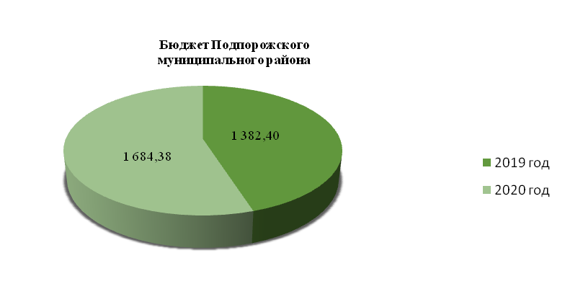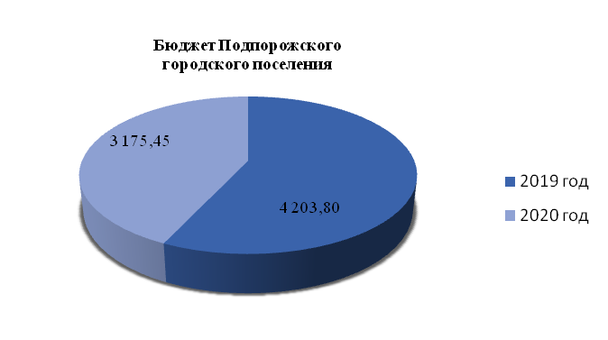
Увеличение доходного показателя Подпорожского МР обусловлено заключением новых договоров аренды, а также результатом проведения претензионной работы.
Снижение доходного показателя Подпорожского ГП обусловлено выбытием объектов из муниципальной казны.
В порядке реализации Федерального закона от 22.07.2008 № 159-ФЗ «Об особенностях отчуждения недвижимого имущества, находящегося в государственной или в муниципальной собственности и арендуемого субъектами малого и среднего предпринимательства, и о внесении изменений в отдельные законодательные акты Российской Федерации», Федерального закона от 21.12.2001 № 178-ФЗ «О приватизации государственного и муниципального имущества» сумма дохода от продажи объектов нежилого фонда муниципальной собственности составила:
- в бюджет Подпорожского МР – 656,33 тыс.руб.
- в бюджет Подпорожского ГП – 6 374,15 тыс.руб.

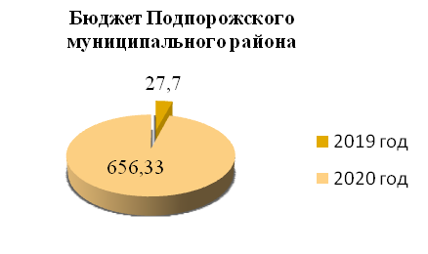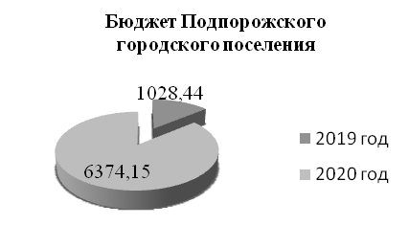
Повышение данных доходных показателей обусловлено реализацией здания молодежно-досугового центра «Космос» с земельным участком в соответствии с решением Совета депутатов Подпорожского городского поселения от 15.06.2017 г. № 278.
В рамках имущественной поддержки субъектов малого и среднего предпринимательства (далее – МСП) и организаций, образующих инфраструктуру поддержки субъектов МСП, предусмотренной Федеральным законом от 24.07.2007 № 209-ФЗ «О развитии малого и среднего предпринимательства» утвержден перечень муниципального имущества в целях предоставления его во владение и (или) в пользование на долгосрочной основе субъектам малого и среднего предпринимательства и организациям, образующим инфраструктуру поддержки субъектов малого и среднего предпринимательства, информация о которых размещена на официальном сайте Администрации. Приняты нормативно-правовые акты в части оказания имущественной поддержки самозанятым гражданам.
В целях предоставления мер поддержки субъектов предпринимательской и иной экономической деятельности в период сложной эпидемиологической ситуации в связи с распространением новой коронавирусной инфекции (COVID-19) представительными органами Подпорожского ГП и Подпорожского МР приняты решения о предоставлении льгот по уплате арендной платы по договорам аренды муниципального имущества и земельных участков. Данными мерами поддержки воспользовались 14 субъектов МСП.

Земельные отношения
Администрацией МО «Подпорожский муниципальный район» работа ведется в сфере земельных отношений по следующим направлениям:
1. Реализация областного закона о бесплатном предоставлении земельных участков отдельным категориям граждан.
За весь период действия областного закона о бесплатном предоставлении земельных участков (с 14.08.2008 г.) предоставлено 132 земельных участков в аренду, из них 99 участков предоставлено многодетным семьям.
В 2020 г. предоставлено 23 участка многодетным семьям в собственность бесплатно (для сравнения – в 2018 г. предоставлено 13 участков, в 2019 – 22 участка).
Постановлением Правительства Ленинградской области от 23.04.2020 г. № 234 введено понятие сертификата «Земельный капитал в Ленинградской области», а также установлен порядок его предоставления. В 2020 г. выдано 20 сертификатов.
В 2020 году на рассмотрение поступило 52 заявления от многодетных семей о предоставлении в собственность бесплано земельного участка (для сравнения в 2018 г. – 18 заявлений, в 2019 г. – 28 заявлений).

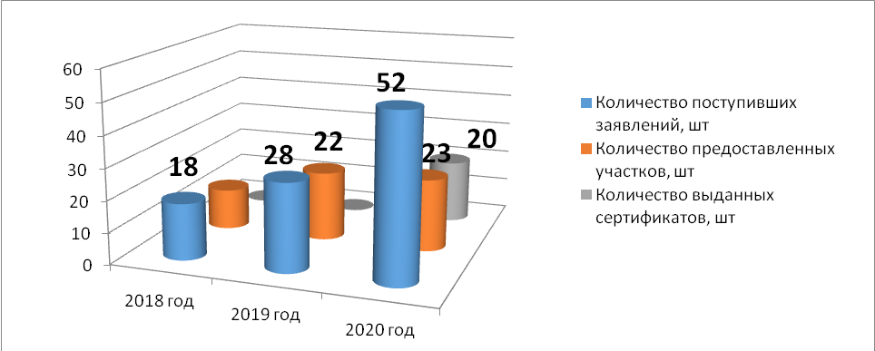

2. О ходе реализации Федерального закона от 27 июля 2010 года № 210-ФЗ «Об организации предоставления государственных и муниципальных услуг».
В 2020 года через многофункциональный центр предоставления услуг г. Подпорожья ведется реализация предоставления 13 муниципальных услуг в сфере земельных отношений.
2.1. Информация о предоставлении земельных участков с торгов и через предварительное согласование.
В 2020 году проведена оценка 63 земельных участка (для сравнения: в 2018 г. – 93 участков; 2019 – 73 участков).
Всего в 2020 г. проведено 7 аукционов. В результате проведенных торгов предоставлено 63 земельных участка, все на праве аренды. В бюджет поступило 2 173 180 рублей (для сравнения: в 2018 г. проведено 4 аукциона; предоставлено 86 участков, все на праве аренды. В 2019 проведено 4 аукциона; предоставлен 61 участок (60 участков в аренду, 1 – в собственность).
Через публикацию по предварительному согласованию в 2020 году в аренду предоставлено 59 земельных участков (для сравнения: в 2018 г. – 104 участка; в 2019 – 40 участков).
Через публикацию по предварительному согласованию в собственность по кадастровой стоимости в 2020 году предоставлено 8 земельных участков. В бюджет поступило 692 576 рублей (для сравнения: в 2018 г. – 25 участков, в 2019 году – 16 участков).
2.2 Информация о предоставлении земельных участков в аренду.
Всего в 2020 году заключено 127 договоров аренды земельных участков, в т.ч. для ИЖС и личного подсобного хозяйства – 49 договоров.
Также в 2020 году заключены договоры аренды, имеющие значение для развития территории Подпорожского района:
- для размещения здания котельной;
- для объектов промышленного и коммунально-складского назначения;
- для размещения многоэтажной жилой застройки;
- для организации отгрузочной площадки и склада лесоматериалов;
- для эксплуатации трансформаторной подстанции.

2.3 Информация о продаже земельных участков.
Продолжается процесс приватизации земельных участков под объектами недвижимости. В 2020 году заключено 84 договора купли-продажи земельных участков, при этом часть из них – это земельные участки под жилыми домами и индивидуальными гаражами, которые были построены много лет назад, но земля под ними не была своевременно оформлена, и граждане, пользуясь участками, не платили земельный налог.
Количество заключенных договоров

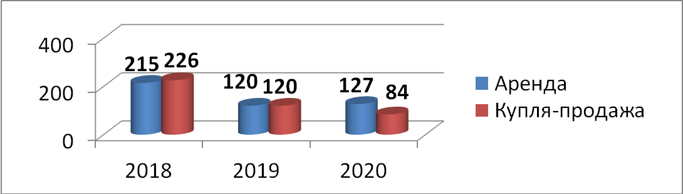

2.4. Информация о перераспределении земельных участков.
Все большую популярность приобретает муниципальная услуга по перераспределению земель и (или) земельных участков, находящихся в государственной и муниципальной собственности, и земельных участков, находящихся в частной собственности.
Так в 2020 году заключено 34 соглашение о перераспределении земельных участков на общую сумму 1192164,45 млн.руб.

Доходы консолидированного бюджета от аренды земельных участков
Всего от аренды земельных участков в 2020 году поступило в бюджеты района и поселений – 35177,84 тыс. руб. (для сравнения: в 2018г. –29116 тыс. руб., в 2019г. –22367 тыс. руб;)
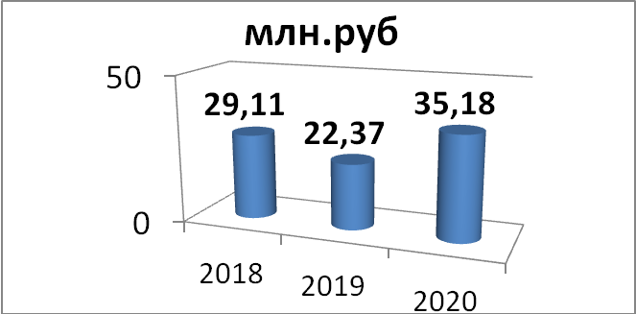
Доходы консолидированного бюджета от продажи земельных участков
Всего от продажи земельных участков в 2020 году поступило в бюджеты района и поселений – 4711,56 тыс. руб. (для сравнения: в 2018 году – 3653,92 тыс. руб., в 2019 году – 4 378,09 тыс. руб.)

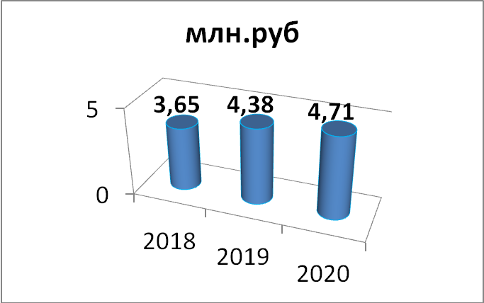

3. Информация о предоставлении льгот по оплате за землю.

В соответствии с решением Совета депутатов Муниципального образования «Подпорожское городское поселение Подпорожского муниципального района Ленинградской области» (четвертый созыв) от 17 июня 2020 года № 57 «О предоставлении льгот по уплате арендной платы по договорам аренды земельных участков, включая земельные участки, государственная собственность на которые не разграничена, расположенных на территории Подпорожского городского поселения Подпорожского муниципального района Ленинградской области, в период сложной эпидемиологической ситуации в связи с распространением новой коронавирусной инфекции (COVID-19)» в 2020 году рассмотрено 7 заявлений представителей малого и среднего бизнеса о предоставлении льготы по уплате арендной платы по договорам аренды земельных участков, расположенных на территории Подпорожского городского поселения, в период сложной эпидемиологической ситуации в связи с распространением новой коронавирусной инфекции (COVID-19).
4. Информация о выдаче разрешений на использование земель или земельных участков без их предоставления и установления сервитута.
В 2020 году выдано более 60 разрешений на использование земельных участков и размещение объектов ресурсоснабжающим организациям (ЛОЭСК, Газпром газораспределение, Ленэнерго).

- Сведения о мерах по взысканию задолженности по арендной плате за земельные участки по состоянию на 01.01.2021 года

Год | Предъявлено претензий |  | Предъявлено исков |  | Удовлетворено исков |  | Поступило всего в результате претензионно-исковой работы (тыс.руб.)
 | Кол-во (ед.) | Сумма (тыс.руб.) | Кол-во (ед.) | Сумма (тыс.руб.) | Кол-во (ед.) | Сумма (тыс.руб.) | Арендной платы, пени, от ФССПИ
2020 | 366 | 4 919,04 | 26 | 2 069,04 | 24 | 1 515,00 | 3535,46

6. Комплексные кадастровые работы на территории МО «Подпорожский муниципальный район».
В 2020 году на территории Подпорожского района были проведены комплексные кадастровые работы в отношении двух кадастровых кварталов СНТ «Погринка». В результате были выполнены следующие работы:
1) проведено уточнение местоположения границ земельных участков;
2) проведено установление и уточнение местоположения на земельных участках зданий, сооружений, объектов незавершенного строительства, указанных в части 1 статьи 42.1 Федерального закона от 24.07.2007 г. № 221-ФЗ "О кадастровой деятельности";
3) обеспечено образование земельных участков, на которых расположены здания, в том числе многоквартирные дома, сооружения, за исключением сооружений, являющихся линейными объектами;
4) обеспечено образование земельных участков общего пользования садоводства;
5) обеспечено исправление реестровых ошибок в сведениях о местоположении границ объектов недвижимости.
В 2021 г. планируется проведение комплексных кадастровых работ в оставшихся двух кадастровых кварталах СНТ «Погринка».

7. Реализация программы «Ленинградский гектар» на территории МО «Подпорожский муниципальный район»

Основное мероприятие «Ленинградский гектар» государственной программы Ленинградской области "Развитие сельского хозяйства Ленинградской области" реализуется на территории Подпорожского района с 2018 г.
За это время с победителями отборочных этапов «Ленинградского гектара» заключены 4 договора аренды земельных участков из земель сельскохозяйственного назначения общей площадью 21,31 га. Все земельные участки расположены на территории Подпорожского городского поселения (вблизи д. Мятусово, вблизи Пидьмозеро, вблизи д. Хевроньино, ур. Аэродром).
В 2020 г. проведены работы по формированию и включены в перечень земельных участков для предоставления в указанном мероприятии 6 земельных участков общей площадью 119,7 га. (4 участка в ур. Остречины, 1 участок вблизи д. Мятусово, 1 участок вблизи с. Шеменичи).
Проведение очередного этапа «Ленинградский гектар» запланировано на 2 квартал 2021 г.

Архитектура и градостроительство

Муниципальные образования, входящие в состав МО «Подпорожский муниципальный район», полностью обеспечены документами территориального планирования и градостроительного зонирования.
В соответствии с утвержденными генеральными планами и правилами землепользования и застройки муниципальных образований Администрация осуществляет градостроительную деятельность в том числе посредствам оказания муниципальных услуг.

Оказание муниципальных услуг на территории МО «Подпорожский муниципальный рацион»

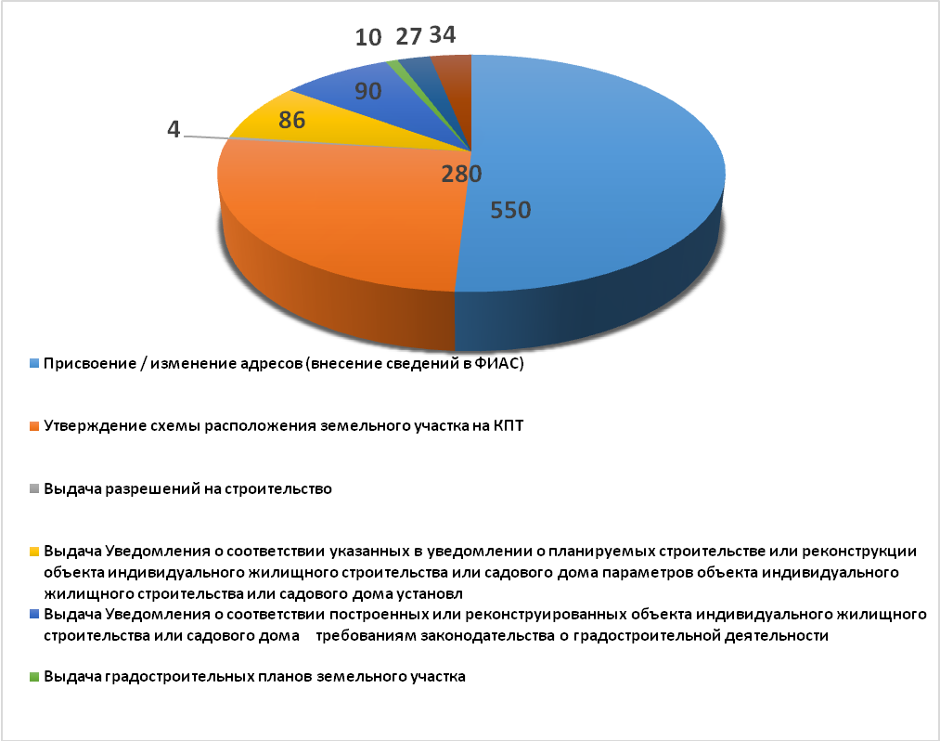

Подготовлены градостроительные планы для строительства и реконструкции социально-значимых объектов:
- размещение здания котельной на ул. Комсомольской в г. Подпорожье
- строительство ледовой арены на ул. Волкова в г. Подпорожье
- реконструкция моста Верхне-Свирской ГЭС по ул. Энергетиков в г. Подпорожье
- реконструкции причала по отгрузке щебня на Онежском озере.
В 2020 году в рамках целевой модели Ленинградской области «Постановка на кадастровой учет земельных участков и объектов недвижимости» Подпорожский муниципальный район первым достиг целевых показателей 100%. На государственный кадастровый учет поставлены границы всех населенных пунктов (71), входящих в состав района, и границы территориальных зон (85), предусмотренных правилами землепользования и застройки муниципальных образований.
На постоянной основе проводится инвентаризация адресного хозяйства и верификация сведений, содержащихся в Федеральной информационной адресной системе (ФИАС). В 2020 году верифицировано 680 адресов.
В прошлом году началась масштабная работа по систематизации документальных сведений о развитии территории Подпорожского района, ее застройке, о земельных участках, объектах капитального строительства и иных необходимых для осуществления градостроительной деятельности сведений, их оцифровка и внесение в Государственную информационную систему обеспечения градостроительной деятельности (ГИСОГД). Наполнение ГИСОГД архивными и новыми документами будет продолжена на постоянной основе.
Образование
В Подпорожском районе осуществляют свою деятельность 22 образовательные организации. По состоянию на 01.01.2019 года образовательные организации, реализующие образовательную программу дошкольного образования, посещают 1443 детей (среднегодовая численность – 1498 человек) в возрасте от 0 до 7 лет, из них:
- доля детей в возрасте от 0 до 3 лет, получающих услуги дошкольного образования, от общей численности детей данного возраста – 53,6%;
- доля детей в возрасте от 3 до 7 лет, получающих услуги дошкольного образования от общей численности детей данного возраста, составляет 93,5 %;
- детей в ДОУ с ограниченными возможностями здоровья – 10,6% (153 ребенка).
Детей в возрасте от 3 мес. до 7 лет, стоящих в очереди на получение услуг дошкольного образования в ОУ, реализующих основную общеобразовательную программу дошкольного образования - нет.
1 сентября за парты сели 2766 обучающийся, из них 277 первоклассников. На 1 января 2020 г. в трех образовательных организациях, реализующих программы дополнительного образования, обучается 3435 человека.

№ п/п | ОО | Всего |  |  | Количество обучающихся, воспитанников
№ п/п | ОО | 2019 г. | 2020 г. | 2021 г. | 2019 г. | 2020 г. | 2021 г.
1 | Дошкольные образовательные учреждения | 11 | 10 | 10 | 1541 | 1443 | 1384
2 | Общеобразовательные учреждения | 8 | 8 | 8 | 2722 | 2737 | 2766
3 | Учреждения дополнительного образования | 3 | 3 | 3 | 2864 | 3033 | 3254
4 | Центр диагностики и консультирования | 1 | 1 | 1
 |  | 23 | 22 | 22

В течение учебного года Комитетом образования проводилась работа эффективная работа по обеспечению оптимального использования финансовых ресурсов. На подготовку образовательных организаций к новому учебному году было выделено средств в объеме 109955 тыс. руб.:
- по учреждениям дошкольного образования – 22634 тыс. руб.
- по общеобразовательным учреждениям – 77043 тыс. руб.
- по учреждениям дополнительного образования – 10278 тыс. руб.

В настоящий период 5 общеобразовательных организаций имеют на балансе 8 школьных автобусов. Приобретены школьные автобусы для МБОУ «Винницкая школа-интернат», МБОУ «Подпорожская СОШ № 1 имени А.С. Пушкина». В этом году планируется покупка автобуса для МБОУ «Вознесенский образовательный центр».

В октябре 2020 года начался ремонт здания, расположенного по адресу: ул. Красноармейская 5 (10134,4 тыс. рублей). В результате чего было отремонтировано помещение под второй теннисный зал общей площадью 162 кв.м., сделано помещение под тренажерный зал, а также сделаны дополнительные раздевалки с душевыми, полностью отремонтирован фасад.
Проектное задание на реновацию МБОУ «Важинский образовательный центр» предусматривало полный ремонт здания с полной заменой систем отопления, водоснабжения и электрики. В ходе работ были реконструированы помещения под медицинский блок, актовый зал.

По соглашениям 2019 и 2020 годов общая сумма субсидии на реновацию организаций общего образования в рамках государственной программы «Современное образование Ленинградской области» выделено 102782 тыс. руб., из них:
- из областного бюджета – 92503,8 тыс. руб.
- из муниципального бюджета – 10278,2 тыс. руб.

В районе организована работа 16 ГПД, их посещают 432 обучающийся.
Хотелось бы отметить, что финансирование заработной платы воспитателей ГПД осуществляется из средств муниципального бюджета (5412 тыс. руб.).
Одним из основных механизмов обеспечения стандартов в сфере образования рассматривается реализации национального проекта «Образование». В рамках реализации мероприятий регионального проекта «Современная школа» национального проекта «Образование» на базе МБОУ «Вознесенский образовательный центр» с 1 сентября 2020 года создан Центр образования цифрового и гуманитарного профилей «Точка роста» (1255,7 тыс. руб.). В рамках реализации мероприятий регионального проекта «Успех каждого ребенка» создано и оснащено дополнительно 40 мест для реализации дополнительных общеразвивающих программ всех направленностей. Сумма консолидированного бюджета на данное мероприятие утверждена в объеме 2516 тыс. руб. и распределена между двумя учреждениями: МБОУ ДО «Подпорожский центр детского творчества» и МБОУ «Важинский образовательный центр». В рамках реализации мероприятий регионального проекта «Цифровая образовательная среда» на базе МБОУ «Подпорожская СОШ №3» осуществлено внедрение целевой модели цифровой образовательной среды: приобретено соответствующее оборудование на сумму 2538,8тыс. руб.
Доля образовательных организаций, реализующих программы общего образования, обеспеченных Интернет-соединением со скоростью соединения не менее 100 Мб/сек - для образовательных организаций, расположенных в городах, 50 Мб/сек - для образовательных организаций, расположенных в сельской местности и поселках городского типа, а также гарантированным Интернет-трафиком в 2019 учебном году составила 75%, а в 2020 году составила 100%.
Переход на дистанционное обучение стал толчком по внедрению новых образовательных проектов. Часть сложностей, связанных с переходом на дистант была снята за счет реализации акции «Помоги учиться дома».
В программе Благотворительного фонда Сбербанка «Цифровая платформа персонализированного образования – Вклад в будущее» участвуют 2 школы. В проекте участвует 19 учителей и 108 обучающихся. Все педагоги прошли повышение квалификации, для использования платформы во внеурочное время обучающимся домой выдано 25 смартбоксов.
Трудовой занятостью с июля по октябрь было охвачено 158 детей в возрасте от 14 до 18 лет. В первую очередь трудоустраивались дети, оказавшиеся в трудной жизненной ситуации.
В рамках мероприятий, проводимых в целях обеспечения условий и развития единой муниципальной системы выявления и адресной поддержки одаренных детей в образовательных организациях, созданы и постоянно обновляются банки данных одаренных детей. В 2020-2021 учебном году общее количество одаренных детей в районе по данным общеобразовательных организаций составило 1071 человек (423 физических лиц), в 2019-2020 году в районе их насчитывалось 1055 человек (401 физическое лицо). По сравнению с прошлым годом, увеличился количественный состав участников муниципального этапа. По результативности, общее количество победителей и призеров в текущем учебном году возрастает, в сравнении с прошлым годом. В 2019/2020 учебном году – 219 обучающихся, в этом году 221 обучающийся (победителей 72, призёров 149).
Наиболее успешно на муниципальном этапе Всероссийской олимпиады школьников выступили обучающиеся МБОУ «Подпорожская СОШ № 4» (17 победителей, 33 призёра), МБОУ «Винницкая средняя общеобразовательная школа-интернат» (6 победителей, 16 призёров), МБОУ «Подпорожская СОШ № 3» (20 победителей, 33 призёра) и МБОУ «Подпорожская СОШ № 8» (15 победителей, 30 призёров).
Свои знания по предметам в региональном этапе Всероссийской олимпиады школьников проверили 22 наших ученика. В 2019-2020 учебном году на региональном этапе Всероссийской олимпиады школьников успешно выступили двое участников, они стали призёрами по праву, это – Зозуля Кристина Павловна, обучающаяся 10 класса МБОУ «Подпорожская средняя общеобразовательная школа № 8» и Медведева Дарья Павловна, обучающаяся 11 класса МБОУ «Винницкая средняя общеобразовательная школа-интернат».
В Региональной олимпиаде регионального этапа по избирательному праву в 2019-2020 учебном году призёрами стали – Ольшина Дарья Андреевна, обучающаяся 9 класса МБОУ «Винницкая средняя общеобразовательная школа-интернат» и Зозуля Кристина Павловна, обучающаяся 10 класса МБОУ «Подпорожская средняя общеобразовательная школа № 8».
В заключительном этапе Всероссийской олимпиады школьников по избирательному праву и избирательному процессу, который состоялся в г. Москва победителем стала Рожкова Алина Александровна, обучающаяся 10 класса МБОУ «Подпорожская средняя общеобразовательная школа № 8».
В 2020-2021 учебном году по рейтингу к участию в региональном этапе приглашены 30 человек. На сегодняшний день успешно выступили двое участников и стали призерами. По русскому языку – Менжак Анна, обучающаяся 11 класса МБОУ «Подпорожская СОШ № 3», по литературе – Антипова Анастасия, обучающаяся 10 класса МБОУ «Подпорожская СОШ № 8».
В Региональной олимпиаде регионального этапа по избирательному праву в 2020-2021 учебном году призёрами стали – Зозуля Кристина Павловна, обучающаяся 11 класса МБОУ «Подпорожская средняя общеобразовательная школа № 8» и Рожкова Елизавета Александровна, обучающаяся 11 класса МБОУ «Подпорожская средняя общеобразовательная школа № 8».
В отборочной очной олимпиаде ГБУ ДО Центра «Интеллект» «Математика+» призовое место заняла Яковлева Серафима, обучающаяся 6 класса МБОУ «Подпорожская средняя общеобразовательная школа № 4 им. М. Горького». По результатам олимпиады обучающаяся приглашена на обучение в ц. Интеллект по программе «Математика +». Первая сессия будет проводиться в период с 22 по 27 марта 2021 года.
Победитель финала регионального этапа телевизионной гуманитарной олимпиады «Умницы и умники» стала Тригобюк Карина, обучающаяся 10 класса МБОУ «Подпорожская СОШ № 4 им. М. Горького», также приняла участие в телевизионной программе «Умницы и умники» на Первом канале.
В 2020 году победителем по Северо-Западному федеральному округу IV Международного конкурса сочинений «Я – гражданин России!» стал обучающийся 7 класса МБОУ «Подпорожская СОШ № 1 им. А.С. Пушкина» Чекир Николай.
Обучающиеся 6 класса МБОУ «Важинский образовательный центр» (учитель Сальникова Ольга Николаевна) стали призёром областного этапа конкурса «Я выбираю…» в номинации: «Театрализованный проект созидающей здоровье направленности».
В конкурсе «Мое семейное древо-2020» участвовал Коношенков Даниил, обучающийся 9 класса МБОУ «Подпорожская средняя общеобразовательная школа № 4 им. М. Горького» и занял 3 место.
Ежегодно проводится муниципальная предметная олимпиада «Дарование» для обучающихся 1-4 классов. В 2019-2020 учебном году в ней приняли участие 135 обучающихся.
В конкурсе на соискание стипендий главы Администрации МО, по решению комиссии присуждены стипендии в 2020 году в номинации «За достижения в области культуры и искусства» - Армеевой Полине, в номинации «За достижения в области физической культуры и спорта» - Сайдашеву Артему, в номинации «За достижения в социально значимой и общественной деятельности» - Логиновой Кристине, в номинации «За достижения в области интеллектуальной и научно-исследовательской деятельности» - Зозуле Кристине и Петрову Кириллу, Брускову Сергею присуждена ежемесячная поощрительная выплата Главы Администрации.
Увеличилась результативность участия обучающихся МБОУДО «Подпорожский центр детского творчества» в областных и Всероссийских соревнованиях. Обучающиеся Центра детского творчества призеры и победители следующих соревнований различного уровня:
- на Всероссийском детско-юношеском конкурсе проектов «Проекты летом 2020» Шабанов Даниил занял 1 место (работа «робот-геолог») и Мартемьянов Максим 3 место (работа «робот-Rular»);
- Всероссийский фотоконкурс «Мама и дети в национальных костюмах» Анастасия Сахарова одержала победу.
По-прежнему растет значимость побед МБОУДО «Подпорожская детско-юношеская спортивная школа». Команда «Ленинградочка 1» стала победителем Первенства Северо-западного Федерального округа среди команд девушек 2008/09 года рождения. В Чемпионате Ленинградской области по настольному теннису Давыдов Станислав занял 1 место, Брусков Сергей – 2 место, Афанасьев Тимофей – 3 место, в парном состязании среди девушек Николаева Софья – Тимашева Ульяна – 3 место. В Первенстве Северо-западного Федерального округа, проходившем в г. Архангельск, победу одержал Брусков Сергей, 2 место занял Афанасьев Тимофей. В Первестве России по кобудо ВБЕ Гавроева Дарина заняла два вторых места.
Яркими победами МБОУДО «Подпорожская детская школа искусств» в 2019-2020 уч. году на Всероссийском (международном) уровне стали:- II Всероссийский (I Международный) фортепианный конкурс: Осипова Юлия – Лауреат III степени.
Во II туре XII Открытого фортепианного конкурса детских школ искусств Ленинградской области «АсСоль», который состоялся в г. Сосновый Бор Ленинградской области, учащийся 7 класса фортепианного отделения МБОУДО «Подпорожской детской школы искусств» Лепушкин Иван стал обладателем диплома Лауреата III степени.
Численность педагогических работников в системе образования в 2019-2020 году составляла 470 человек. Высшую квалификационную категорию имеют 165 педагогов, что составляет 35,1%, отмечается рост на 3,3%. Высшее профессиональное образование имеют 75,5%, что несколько ниже (на 0,6%) по сравнению с предыдущим периодом. 145 педагогов (30,8%) в возрасте до 35 лет, от 35 до 55 лет – 217 (46,1%) и старше 55 лет – 108 педагогов, что составляет 22,9%.
В 2020 году в Подпорожском районе начала реализацию программа «Земский учитель».
Ежегодно педагоги школ принимают участие в одном из престижнейших конкурсов в рамках приоритетного национального проекта «Образование» - «Лучший учитель». В 2020 году в этом конкурсе стали лауреатами Мартынова Мария Владимировна, учитель начальных классов МБОУ «Подпорожская средняя общеобразовательная школа № 3» и Грязнова Екатерина Леонидовна МБОУ «Вознесенский образовательный центр», с получением денежного вознаграждения в размере ста тысяч рублей.
Традиционным стало участие наших педагогов в конкурсе инновационных проектов в рамках областного Форума педагогических идей и инновационных практик. В 2020 году в ней приняло 14 педагогов Подпорожского района.
В муниципальном этапе конкурса «Учитель года 2020» победителем признана Чешегорова Людмила Ивановна, учитель начальных классов МБОУ «Никольская основная общеобразовательная школа № 9». По итогам конкурса «Воспитатель года» победителем стала Антонова Екатерина Анатольевна, воспитатель МБОУ «Важинский образовательный центр». Победителем конкурса «Сердце отдаю детям» стала Юлия Валентиновна Выскребцева, преподаватель Подпорожской школы искусств.
Социальная поддержка и обеспечение работников сферы образования достойной зарплатой позволили значительно повысить статус педагогов. Средняя заработная плата педагогических работников школ за 2020 год составила – 44123руб., детских садов – 35774 руб. и образовательных организациях дополнительного образования 46324 руб.
Одним из важнейших показателей эффективности работы общеобразовательного учреждения было и остается качество освоения учащимися образовательных программ.
Одним из критериев, оценки качества образования является независимая оценка в период проведения государственной итоговой аттестации. Результаты ГИА остаются одним из основных источников информации об уровне общеобразовательной подготовки обучающихся и являются показателем оценки образовательной деятельности по конечным результатам не только общеобразовательных организаций, но и муниципального образования в целом.
К государственной итоговой аттестации по образовательным программам основного общего образования допущены 267 выпускников. В 2020 году выпускники 9 классов не сдавали экзамены. Аттестаты об основном общем образовании получили 267 выпускников (100 %). В 2020 году в районе 8 выпускников 9 классов получили аттестаты с отличием.
В 2019-2020 учебном году все выпускники 11 классов школ района получили аттестаты о среднем общем образовании. На единый государственный экзамен (ЕГЭ) зарегистрировано 78 выпускников текущего года и 5 выпускников прошлых лет. Фактическое количество участников ЕГЭ, выпускников текущего года - 59 (76% от зарегистрированных), что связано с решением о выдаче аттестатов в 2020 году без экзаменов.
Пунктом проведения экзамена (ППЭ) является МБОУ «Подпорожская средняя общеобразовательная школа № 8».
Главной особенностью ЕГЭ стало введение мер, направленных на обеспечение сохранности здоровья участников и организаторов пункта проведения экзаменов в период распространения коронавируса. Были выполнены все рекомендации и требования Рособрнадзора и Роспотребнадзора.
Для самих выпускников никаких изменений в процедуре проведения ЕГЭ не было. Экзаменационная кампания в Подпорожском районе прошла в штатном режиме, без организационно-технологических сбоев. В ППЭ были аккредитованы 6 общественных наблюдателей, следивших за процедурой проведения экзаменов.
Результаты ЕГЭ в сравнении с прошлым годом ниже по химии и биологии, по остальным предметам выше или остались примерно на уровне прошлого года.
В 2020 году в районе 10 выпускников 11 классов получили аттестаты с отличием и награждены медалями «За особые успехи в учении» (12,8% в общей численности выпускников 11 классов). Выдача медалей подтверждена результатами единого государственного экзамена всех медалистов.
Пятый год Подпорожский район участвует в процедуре проведения всероссийских проверочных работ. ВПР по русскому языку, математике и курсу «Окружающий мир» направлены на оценку уровня общеобразовательной подготовки обучающихся 4-х классов в соответствии с требованиями ФГОС НОО.
Осенью 2020 года в ВПР приняли участие 100% общеобразовательных организаций по все предметам и параллелям. Результаты ВПР осенью 2020 года ниже результатов ВПР 2019 года по всем предметам и параллелям.
В Подпорожском районе создан Общественный совет по проведению независимой оценки качества условий осуществления образовательной деятельности. В 2019 году была проведена независимая оценка качества условий во всех образовательных организациях независимым оператором ООО «Курсобр». В опросе приняли участие 2788 родителей. Обследуемые образовательные организации вошли в зеленую зону с оценкой «отлично» (14 организаций) и светло-зеленую с оценкой «хорошо» (8 организаций).
В 2019 году на базе МБОУ «Подпорожская СОШ №3» организовано детско-юношеское военно-патриотическое общественное движение «Юнармия». В 2020 году к движению присоединилась МБОУ «Подпорожская средняя общеобразовательная школа № 1 имени А.С. Пушкина».

Зданий, находящихся в аварийном состоянии, нет, идет строительство МБДОУ «Винницкий детский сад №8».
Физическая культура и спорт

Обеспечение условий для развития физической культуры и массового спорта на территории Подпорожского района осуществлялось в рамках реализации муниципальных программ.
Численность занимающихся физической культурой и спортом в Подпорожском муниципальном районе на 01 января 2021 года насчитывает 8829 человек, что составляет 35 % от общей численности населения от 3 до 79 лет. Доля занимающихся физической культурой и спортом среди людей с ограниченными физическими возможностями здоровья (адаптивная физическая культура) составляет 12 %.
Анализ основных показателей развития физической культуры и спорта выявил небольшое увеличение количества занимающихся, это связано с активной оздоровительной работой в учреждениях дошкольного, школьного и дополнительного образования, а также с появившейся возможностью включения в физическую активность групп хореографии, как вида двигательной активности.
В Подпорожском районе насчитывается 94 объекта спортивной инфраструктуры из них: 4 – физкультурно-оздоровительных комплекса, 22 спортивных зала, 54 – плоскостных сооружения, 1 бассейн и 17 приспособленных помещений для занятий физической культурой.
По реконструкции и введению новых объектов ведется планомерная работа, что позволит расширить список услуг населению и доступ на спортивные площадки для занимающихся физической культурой и спортом.
В текущем году установлено ограждение (хоккейные борта и хоккейные ворота), также произведен ремонт раздевалки в приспособленном помещении ангара (городской каток) в г. Подпорожье ул. Некрасова, д.3.
Установлено оборудование малой спортивной площадки для выполнения нормативов ГТО, также оборудованной для занятий людей с ограниченными возможностями здоровья.
Выполнены работы по усовершенствованию лыжной трассы близ Подпорожского культурно-досугового комплекса.
Произведена реконструкция приспособленного помещения под многофункциональный зал АНО «Спортивный клуб «Исток».
Введена в эксплуатацию комплексная спортивная площадка для подвижных игр в пос. Никольский, вблизи школы.
Ведется работа по изготовлению проектно-сметной документации на строительство стадиона с футбольным полем и ФОК «Крытая ледовая арена».
Открыты новые направления в сфере ФКиС на базе спортивного клуба «Исток».
Физкультурно-массовая и спортивная работа в основном ведется в МАУ «ФОК «Свирь», «ФОК «Важины», МБОУ ДО «ПДЮСШ». Продолжает реализацию проект «Дворовый тренер», который организует занятия группы любителей баскетбола с взрослым работающим населением.
Во всех образовательных учреждениях Подпорожского муниципального района продолжают свою деятельность спортивные клубы, проводится активная работа по приобщению учащихся к здоровому, спортивному образу жизни.

Физкультурно-оздоровительная и спортивная работа на предприятиях разных форм собственности осуществляется на общественных началах. Коллективы предприятий посещают спортивные объекты и проводят занятия по интересующим их видам спорта (плавание, фитнес, баскетбол, волейбол и т.д.), так же принимают участие в проводимых соревнованиях.
На территории МО «Подпорожский муниципальный район» работа по адаптивной физической культуре реализуется через соответствующие учреждения, это фонд социальной и правовой помощи «Светлица» (для взрослых и пожилых людей), Подпорожский социально-реабилитационный центр для несовершеннолетних «Семья», Вознесенский дом-интернат для престарелых и инвалидов, во всех учреждениях оборудованы помещения для занятий ЛФК и ведется работа по реабилитации с помощью физической культуры, работают специалисты.
Члены совета ветеранов занимаются общей физической подготовкой с тренером в МАУ «ФОК «Свирь».
Люди с ограниченными возможностями здоровья и инвалиды посещают бассейн, тренажерный зал, многофункциональный спортивный зал «Физкультурно-оздоровительного комплекса «Свирь».
Физкультурно-оздоровительные мероприятия для населения старшего возраста проводились с ограничениями, спортивно-массовые мероприятия и фестивали для инвалидов в текущем году не проводились.
На базе МАУ «ФОК «Свирь» успешно функционирует Центр тестирования норм ВФСК «ГТО».
За 2020 год 452 человека приняли участие в выполнении нормативов комплекса ВФСК «ГТО», из них 95 человек выполнили комплекс нормативов на знаки отличия, из них: 16 золотых, 47 серебряных, 32 бронзовых знаков.

Общее количество мероприятий, проведенных Подпорожским центром тестирования ГТО в 2020 году в рамках реализации комплекса – 75 мероприятий, из них 33 на базе МАУ «ФОК «Свирь» и 42 в образовательных учреждениях Подпорожского района.
В 2020 году на территории Подпорожского муниципального района продолжилась реализация проекта Центра Тестирования ВФСК ГТО «Твой рейтинг ГТО - 2020». Целью данного проекта стало продвижение ВФСК ГТО среди общеобразовательных организаций, организаций среднего и высшего образования города Подпорожье и Подпорожского муниципального района. Участие приняли 494 человека, подведены итоги, победители и призеры объявлены в специальном выпуске телеканала Свирь-Инфо, награды и призы переданы в образовательные организации для вручения. В рамках реализации проекта «Твой рейтинг ГТО» проведено 48 мероприятий.

Физическая культура и спорт играют важную роль в жизни каждого человека, являясь одним из главных средств сохранения и укрепления здоровья, физического совершенствования, повышения социальной активности людей любого возраста.

Туризм
Туризм сегодня является одной из наиболее высокодоходных и динамично развивающихся отраслей экономики. Развитие туризма оказывает стимулирующее воздействие на такие секторы экономики, как информатизация и телекоммуникации, торговля, строительство, сельское хозяйство, производство товаров народного потребления.

Подпорожский район – своеобразный заповедник природных, исторических и культурных памятников. Наличие уникальных памятников истории и культуры, высокий природно-рекреационный потенциал Подпорожского района и его окрестностей, сильные культурные традиции вепсов, проживающих на территории района - все это позволяет развивать многие виды туристской деятельности:
• культурно-познавательный
• водный
• сельский
• экологический
• этнографический
• событийный
• паломнический туризм
Продолжает увеличиваться спрос на автотуризм, экологический и активный виды туризма.
В 2020 году туристическая система испытала значительные проблемы из-за распространения новой коронавирусной инфекции (COVID-19) и введенных в связи с этим ограничений. Коронавирус повлиял не только на маршруты туристов, но и на то, как именно они путешествуют.
В гостиницах и иных средствах размещения действовали количественные ограничения по размещению туристов, что повлияло и на показатель.
Число туристов, экскурсантов, гостей в 2020 году, посетивших, Подпорожский муниципальный район, в сравнении с 2019 годом, снизилось.
Количество туристов (с ночевкой) посетивших Подпорожский район в 2020 году уменьшилось и составило 10 046 человек (2019 год – 17 034), количество экскурсантов (без ночевки) также уменьшилось и составило – 28 846 человек (2019 год – 129 346).
Количество участников событийных мероприятий, проводимых на территории Подпорожского муниципального района, также уменьшилось и составило – 11 246 человек (2019 год – 32 548 человек)
В навигационный сезон 2020 года (июль, август, сентябрь) к причалам д. Верхние Мандроги совершили заходы 77 теплоходов (12 768 человек), в 2019 году (с мая по октябрь) судозаходов и экскурсантов было больше и составило – 645 /118209.

Индустрию гостеприимства Подпорожского района составляют различные средства коллективного и индивидуального размещения: базы отдыха, гостиницы, сельские гостевые дома, а также частный сектор, участвующий в размещении туристов.
В части объектов коллективных средств размещения (гостиницы, базы отдыха, гостевые дома), оказывающих услуги по размещению туристов на территории Подпорожского муниципального района, за 2020 год произошли некоторые изменения:
- количество гостиниц не изменилось, и составляет - 5 объектов (2019 год – 5 объектов);
- базы отдыха – 3 объекта (в 2019 году – 2 объекта), увеличение связано с изменением принадлежности объекта, т.к. в 2019 году База отдыха «Ровское» относилось к категории «гостевой дом»;
- сельские гостевые дома - 22 объекта (в 2019 году – 21 объект). В 2020 году на территории Подпорожского муниципального района для туристов открыли свои двери 6 гостевых домов (Подпорожское городское поселение – 2 и Винницкое сельское поселение – 4), но с изменением принадлежности объекта (База «Ровское») прирост получился незначительным.

За 2020 год количество объектов общественного питания общедоступной сети, с учетом прекращения деятельности действовавших объектов и открытием новых объектов, не изменилось и составило - 20 объектов (в 2019 году – 20 объектов), но произошли изменения в количестве посадочных мест – 1020 посадочных места (в 2019 году – 1390).
Трендом 2020 года стало путешествие на автомобилях. В условиях пандемии поездка на машине в отпуск оказалась более безопасной альтернативой поездам и самолетам. При этом маршруты стали сложнее и интереснее. На своей машине туристы свободнее перемещаются и посещают больше мест, снимая жилье на короткий срок.
Для привлечения большего количества туристов на территорию Подпорожского района разрабатываются новые увлекательные маршруты, создаются интересные объекты и многое другое.
В Подпорожском районе реализуют такие познавательные экскурсионные маршруты как «Малое серебряное кольцо» и «Большое серебряное кольцо». Экскурсионные маршруты включают в себя экскурс по маленьким, тихим деревенькам в северо-западной части района с сохранившимися уникальными постройками деревянного зодчества.
Среди региональных трендов активно развиваются исторические маршруты: «Государева дорога», «Русские усадьбы», «Серебряное ожерелье России». Экскурсионный маршрут «Серебряный полумесяц. Деревянное зодчество» (Обонежье) входит в туристический маршрут «Серебряное ожерелье России». Межрегиональный туристический проект «Серебряное ожерелье России», направленный на привлечение внимания к достопримечательностям Северо-Запада России, включил посещение села Винницы в тур «В гостях у вепсов».
Конечно, сезон 2020 показал, что российские туристы в целом готовы отдыхать даже при угрозе коронавируса, и «рванут» в любую сторону, куда только будет открыта дорога и границы.

Молодежная политика
Сфера молодежной политики на территории Подпорожского района реализуется в рамках муниципальных программ.
Молодежь Подпорожского района растет и развивается, отстаивает свое мнение, горячо переживает за судьбу района, гордится его историей, чтит традиции старших поколений. Благополучное развитие района во многом зависит от знаний, профессионализма и энергии молодого поколения.

В сфере молодежной политике действует Федеральный закон Российской Федерации от 30.12.2020 № 489-ФЗ «О молодежной политике в Российской Федерации», которым определены следующие основные понятия: молодежь, молодые граждане - социально-демографическая группа лиц в возрасте от 14 до 35 лет включительно (за исключением случаев, предусмотренных частью 3 статьи 6 настоящего Федерального закона), имеющих гражданство Российской Федерации.
Численность молодежи в возрасте от 14 до 35 лет в Подпорожском муниципальном районе на 01.01.2021 года составляет 7938 человек.
За 2020 год на территории Подпорожского муниципального района проведено 70 профилактических антинаркотических мероприятий с привлечением активной молодежи, вовлечено - 2450 человек.
Задействованных (из числа молодежи) в мероприятиях патриотической направленности в 2020 году - 2000 человек, из них: по объединениям – 190 человек;
задействованных (из числа молодежи) в мероприятиях, направленных на здоровый образ жизни и занятиями спортом, популяризацию культуры безопасности в молодежной среде - 2800 человек, из них: по объединениям – 76 человек.
Молодежь Подпорожского муниципального района приняла участие в 5 региональных и межрегиональных молодежных форумах, численность участников форумов – 27 человек.
Общая численность граждан, вовлеченных в добровольческую деятельность на территории Подпорожского муниципального района, включая вовлеченных центрами (сообществами, объединениями) поддержки добровольчества (волонтерства) - 370 человек, в возрасте от 14 лет и старше.
Приоритетными направлениями деятельности в Подпорожском муниципальном районе являются вопросы сохранения семейных ценностей, укрепления у молодежи уважения к истории, культуре и традициям родного края, обеспечение временной занятости молодежи, развитие её интеллектуального, физического и творческого потенциала, укрепление здоровья, формирование здорового образа жизни, патриотическое воспитание молодежи.
В современных условиях государственная молодежная политика ориентирована на воспитание ответственной, самостоятельной молодежи, их подготовке к участию в социальной, экономической, политической жизни в обществе. Проводятся различные мероприятия, конкурсы по поддержке талантливой творческой молодежи. Также разработаны мероприятия, направленные на формирование здорового образа жизни.
Основным направлением остается содействие в организации трудовой адаптации и занятости учащейся и студенческой молодежи в возрасте от 14 до 18 лет.
Со 02 по 31 июля рабочими местами были обеспечены 30 подростков, которые трудились в Губернаторском молодежном трудовом отряде при Администрации МО «Подпорожский муниципальный район». Рабочая молодежь занималась благоустройством воинских захоронений, памятных знаков, памятников, расположенных на территории Подпорожского городского поселения, Подпорожского муниципального района, наводили чистоту на детских дворовых и спортивных площадках, на территории городского парка, пляжной акватории р. Свирь, выполняли работы по упорядочиванию книжного фонда в «Подпорожская центральная районная библиотека», работы по упорядочиванию архивного фонда в архивном отделе Администрации МО «Подпорожский муниципальный район». Также молодежью была проведена акция «Чистый берег». В программу деятельности ГМТО входили не только экологические десанты, но и интересная культурная и спортивная программы, экскурсии и проведение мастер-классов и многое другое.

Всего на территории Подпорожского района действует 12 общественных организаций и объединений, реализующих молодежную политику, среди которых один из крупнейших - Волонтерский корпус «Единство». Волонтеры являются участниками всех культурно-массовых, спортивных и патриотических мероприятий, акций, проводимых на территории города и района.
Состав Волонтёрского корпуса насчитывает 26 молодых энтузиастов в возрасте от 13 лет и старше. Волонтеры являются участниками всех культурно-массовых, спортивных и патриотических мероприятий, акций, проводимых на территории города и района.

В 2020 году при участии волонтерского корпуса «Единство» на территории Подпорожского муниципального района было проведено свыше 20 акции и мероприятий. Кроме того, волонтеры приняли участие в тематических слетах и онлайн-сменах в ГБУ ЛО «Центр Молодежный», ГБУ ЛО «Ресурсный добровольческий центр Ленинградской области», ВОД «Волонтеры Победы», в молодежном образовательном форуме Северо-Западного федерального округа «Ладога», региональном этапе Всероссийского конкурса «Доброволец России», стали организаторами реализации Всероссийского проекта «Волонтеры Конституции» в Подпорожском районе в период с 15 июня по 01 июля 2020 года. Активное участие принял волонтерский корпус в проведении Единого дня голосования 13 сентября 2020 года.
С марта 2020 года, в связи с принятыми мерами по предотвращению распространения новой коронавирусной инфекции (COVID-19) на территории Подпорожского муниципального района, был создан муниципальный штаб по оказанию волонтерской помощи пожилым людям в рамках Всероссийского проекта «Мы вместе». К акции подключились 14 волонтеров, которые оказывали посильную помощь людям старшего возраста и тем, кто находился на вынужденной самоизоляции. Добровольцы осуществляли вынос мусора, оплату услуг ЖКХ, покупку продовольствия, выписку лекарственных препаратов и другую бытовую помощь.

За период «первой волны» (март-июль 2020 года) в муниципальный штаб поступило более 70 заявок. Волонтеры активно отзывались на поступающие звонки и оперативно отрабатывали заявки.
На 1 января 2021 года в муниципальном штабе волонтеров акции «Мы вместе» состоит 30 волонтеров, работа по оказанию помощи продолжилась с началом «второй волны» (с октября 2020 года) и осуществляется по сегодняшний день.

Культура
Всего на территории района находится 32 учреждения культуры, в том числе 15 культурно-досуговых учреждений (5 из них юридические лица и 10 обособленных структурных подразделений) и 17 библиотек (12 из них входят в интегрированные учреждения (клубы и библиотеки), 5 библиотек объединены в МКУ «Подпорожская центральная районная библиотека».
В настоящее время в учреждениях культуры Подпорожского муниципального района работает 139 человек (в 2019 году - 145 человек), в т. ч. 15 человек – в сельской местности.

Средняя заработная плата работников учреждений культуры по Подпорожскому муниципальному району за 2020 год, в связи с исполнением подпункта «а» пункта 2 Указа Президента Российской Федерации от 7 мая 2012 года № 597 «О мероприятиях по реализации государственной социальной политики», распоряжения Правительства Ленинградской области от 29 апреля 2013 года № 181-р «О мерах по поэтапному повышению заработной платы работников учреждений культуры Ленинградской области», составляет 41 376,11 рублей (в 2019 году – 41 412,78 рублей).
В связи со сложившейся эпидемиологической ситуацией учреждения культуры Подпорожского района с конца марта 2020 годаперешли на новый формат проведения мероприятий, занятий клубных формирований посредством информационно-телекоммуникационной сети «Интернет». К сожалению, сохранить показатели на прежнем уровне не удалось, количество участников творческой самодеятельности снизилось, ведь в учреждениях культуры занимаются и пожилые граждане, а это люди, относящиеся к «группе риска».
Всего культурно-досуговых формирований в районе – 117, что на 3 формирования меньше, чем в 2019 году. Не смотря на снижение количества формирований, количество участников составляет 2878 участников.
Количество формирований в сельской местности по итогам 2020 года - 13 формирований (на уровне 2019 года), количество участников в них составляет 173 человека (в 2019 году - 172 человека).
Количество клубных формирований самодеятельного народного творчества составило 58 коллективов, количество участников в которых 933 человек (в 2019 году – 57 коллективов, 951 участников).

Количество любительских объединений за 2020 год составило 59 кружков и клубов с охватом 1945 человек (в 2019 году – 63 объединений, 1973 участников). Из общего числа формирований 48 коллективов для детей (1685 человек) и 18 - для молодежи (244 человек). Любительские объединения и клубы по интересам имеют различные направления: художественное, декоративно-прикладное искусство, молодежное, историко-патриотическое, досуговое, общения, спортивно-оздоровительное, и многие другие.
Отрадно отметить, что, несмотря на сложившуюся ситуацию, в 2020 году было присвоено звание «Народный самодеятельный коллектив» танцевальной студии Ля Фам. Всего в районе 5 коллективов имеют звание «народный» или «образцовый» коллектив, в них занимается 276 человек.
Участники творческой самодеятельности принимали активное участие в фестивалях и конкурсах разного уровня, как в режиме офлайн, так и онлайн. По итогам 2020 года 16 коллективов стали лауреатами международного фестиваля-конкурса, 8 коллективов – лауреаты всероссийских фестивалей и конкурсов, 13 коллективов – лауреаты региональных конкурсов.
Приоритетными направлениями деятельности учреждений культуры в 2020 году были: реализация программ, посвященных Году победителей в Ленинградской области; Году памяти и славы в Российской Федерации, 75-летию Победы в Великой Отечественной войне, культурно-просветительская и краеведческая деятельность.

В 2020 году учреждениями культуры было проведено 2313 культурно-массовых мероприятия, из них 944 – в сельской местности. Количество посетителей культурно-массовых мероприятий за отчетный период составило 122 260 человек.
Таким образом, 2020 год показал, что учреждения культуры используют все доступные возможности для того, чтобы продолжать жить, действовать, работать и делать досуг населения района интересным и продуктивным.

Межнациональные и межконфессиональные отношения
Международные связи
В Подпорожском муниципальном районе уделяется особое внимание реализации государственной национальной политике.
При Главе Администрации ведет свою работу Совет по межнациональным отношениям, на заседаниях которого рассматриваются вопросы, касающиеся проблем в миграционной сфере в Подпорожском муниципальном районе, работы по выявлению деятельности запрещенных организаций и многие другие вопросы, касающиеся межнациональных и межконфессиональных отношений. Большое внимание уделяется такому направлению государственной национальной политики как поддержка самобытности малых коренных народов.
В 2020 году в рамках реализации подпрограммы 2 «Гармонизация межнациональных и межконфессиональных отношений в Подпорожском муниципальном районе» (далее подпрограмма) было проведено 12 различных мероприятий:

Ежегодно в день рождения поэта Николая Абрамова 24 января 2020 года в Подпорожской библиотеке проходят конференции или фестивали. По подпрограмме издаются сборники материалов конференций (фестивалей).

В рамках реализации проекта казачьей культуры «Страна Казакия» была организована фото-выставка (с 20.02 по 23.02.2020). Также ежегодно проходит конкурс юных чтецов стихов и прозы многонациональной России «Солнечный круг» (26 сентября).
В 2020 году образцовый самодеятельный коллектив ансамбль народной песни "Забава" и народный самодеятельный коллектив хор русской песни «Свирянка» стали лауреатами 2 степени Милые сердцу-песни России в номинации: «Хоры (ансамбли) русской народной песни».

Также хор русской песни «Свирянка» занял 1 место на региональном этапе (Ленинградская область) конкурса вокально-хоровых коллективов пенсионеров России «Поединки хоров».
С 23 по 27 сентября 2020 года в Москве Вепсский центр фольклора представил Ленинградскую область в Международной выставке-ярмарка "Сокровища Севера - 2020". Традиции и обряды» заняли 1 место в конкурсе «Лучшая региональная экспозиция».
29 августа 2020 года делегация Подпорожского района приняла участие в VII этнокультурном фестивале Ленинградской области «Созвучие культур» в г.Тихвине. В состав делегации вошли представители малого коренного народа - вепсы, представители Администрации, народный самодеятельный коллектив студии «Текстильная пластика», народный коллектив вепсский фольклорный ансамбль «Армас» студии декоративно-прикладного творчества Вепсского центра фольклора «Kädekaz» и «Веретенце». В этом году за основу оформления подворья были взяты куклы из образцового вепсского театра кукол «Peiveine». Вепсы представили выставку декоративно прикладного творчества и замечательное вепсское подворье, народный самодеятельный коллектив студии «Текстильная пластика» представили «Ремесленные ряды» (ручное ткачество, традиционная кукла). По результатам конкурса на лучшее оформление подворья - Вепсское подворье признано лучшим!

Продолжается многолетнее международное сотрудничество Подпорожского района с Коммуной Стейген в Норвегии и Миорским районом Витебской области (Республика Беларусь). Целью сотрудничества является укрепление и развитие дружеских связей и добрососедских отношений между районами и их жителями на основе общих интересов в экономической, социальной и общественной жизни.
В феврале 2020 года прошла встреча с представителями из Коммуны Стейген, на которой обсуждали новые пути развития и сотрудничества.

14 сентября 2020 года прошла видеоконференция с представителями Итальянской Республики, темой обсуждения стало патриотическое воспитание подрастающего поколения и дальнейшее сотрудничество.

Также ведется работа по установке дружеских связей между Подпорожский районом и городом Петропавловск (Республика Казахстан) в сфере истории и культуры, укрепления дружбы и сотрудничества между нашими народами, в том числе, подписания соглашения об установлении побратимских отношений.
Надеемся, что в будущем нас ждут интересные совместные проекты.

Совместно с Храмом Благовещения Пресвятой Богородицы г. Подпорожья 15 октября 2020 года уже в 5 раз прошли Киприановские чтения на тему "Церковь и общество в условиях социальных катастроф". В рамках конференции участникам был предложен просмотр фильма, снятого при участии Правительства Ленинградской области, «Великая духовная победа русского народа в годы Великой Отечественной войны».

1 ноября 2020 года впервые на базе Вепсского центра фольклора был проведен районный фестиваль «Радуга национальных культур» посвящённый Дню народного единства. Творческие коллективы познакомили зрителей с культурой разных народов.

В декабре 2020 года прошел в ONLINE формате VI открытый фестиваль-конкурс народного творчества «Серебряный родник». На конкурсе было представлено 97 работ прикладного творчества и 55 творческих номеров.
С 07 по 31 декабря 2020 в Подпорожской центральной районной библиотеке прошла выставка "Коренные малочисленные народы Ленинградской области".
Данные мероприятия мотивировали жителей города Подпорожье и Подпорожского района обратить внимание на свою идентичность, узнать о культуре малого коренного народа нашего района – вепсах, получить информацию о религиях, которые исповедуются жителями нашего района.
В 2020 году Вознесенское городское поселение приняло участие в региональном этапе Всероссийского конкурса «Лучшая муниципальная практика» среди муниципальных образований Ленинградской области в номинации «Укрепление межнационального мира и согласия, реализация иных мероприятий в сфере национальной политики на муниципальном уровне» и заняло 1 место.

Обращения граждан
Работа с обращениями граждан является одним из ключевых моментов работы администрации. В 2020 году в Администрацию Подпорожского района поступило 411 обращений граждан (в 2019 году – 346), что составляет 118% к предыдущему отчетному периоду (346+65). Как правило, основные проблемы, которые волнуют наших граждан – это вопросы в сфере ЖКХ, в их числе вопросы благоустройства города, ремонт дорог, организация уличного освещения. Часто поступали обращения по вопросам нарушения режима тишины и ненадлежащего содержания домашних животных. Также актуальным для граждан остается вопрос организации движения через технологический проезд Верхне-Свирской ГЭС при закрытии его на реконструкцию.
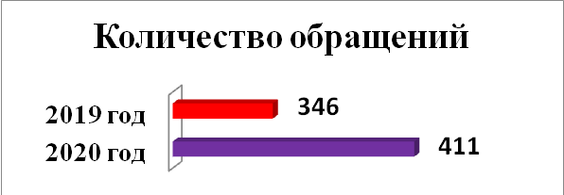
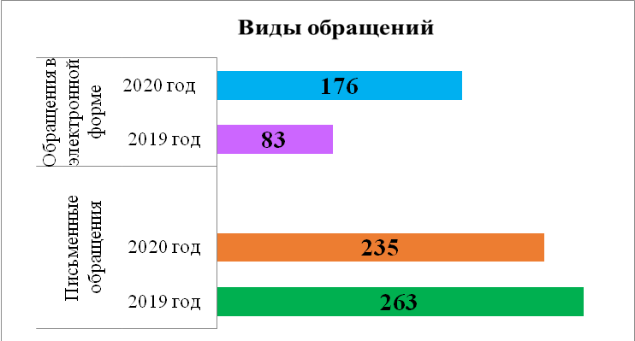
Информация об обращениях граждан, поступивших
в Администрацию Подпорожского района за период 2016-2020 гг. (тематика)

Тематика обращений | 2016 |  | 2017 |  | 2018 |  | 2019 |  | 2020
Жилищно-коммунальная сфера | 270 | 65,06% | 361 | 77,14% | 279 | 68,55% | 235 | 67,92% | 284 | 69,1%
Экономика | 73 | 17,59% | 42 | 8,87% | 44 | 10,8% | 40 | 11,56% | 37 | 9,0%
Социальная сфера | 53 | 12,77% | 48 | 10,26% | 54 | 13,26% | 30 | 8,67% | 44 | 10,7%
Государство, общество, политика | 17 | 4,10% | 14 | 2,99% | 22 | 5,4% | 20 | 5,78% | 23 | 5,6%
Оборона, безопасность законность | 2 | 0,48% | 3 | 0,64% | 8 | 1,96% | 21 | 6,07% | 23 | 5,6%
Всего: | 415 | 100% | 468 | 100% | 407 | 100% | 346 | 100% | 411 | 100%

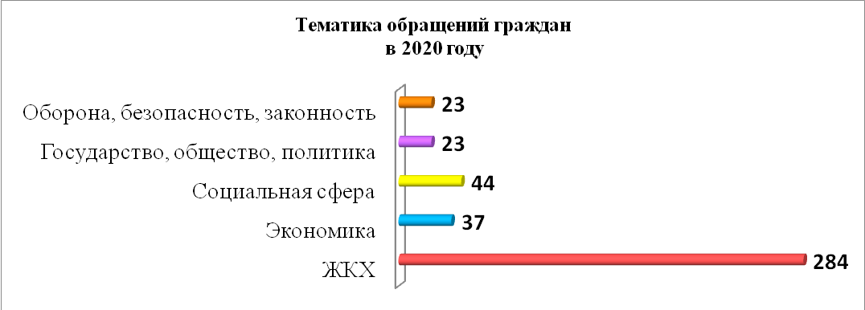
В 2020 году заявителям даны ответы на все обращения, основанные на нормах законодательства с соблюдением сроков, установленных Федеральным законом от 2 мая 2006 года №59-ФЗ "О порядке рассмотрения обращений граждан Российской Федерации".

Личный прием граждан

За 2020г. на личном приеме граждан Главой Администрации Подпорожского района были приняты 149 человек.
В основном на личный прием в течение 2020 года граждане обращались по вопросам жилищно-коммунального и дорожного хозяйства, благоустройства города и района. Поднимались вопросы об административных правонарушениях, вопросы муниципального контроля. Также возникали вопросы по земельным отношениям, в социальной сфере, по аренде помещений муниципального имущества, вопросы в сфере развития культуры и спорта в Подпорожском районе, вопросы развития фермерского хозяйства на территории района. Жителей района также волновала новая «мусорная реформа». Были вопросы личного характера и другие (получение консультаций по вопросам законодательства РФ).

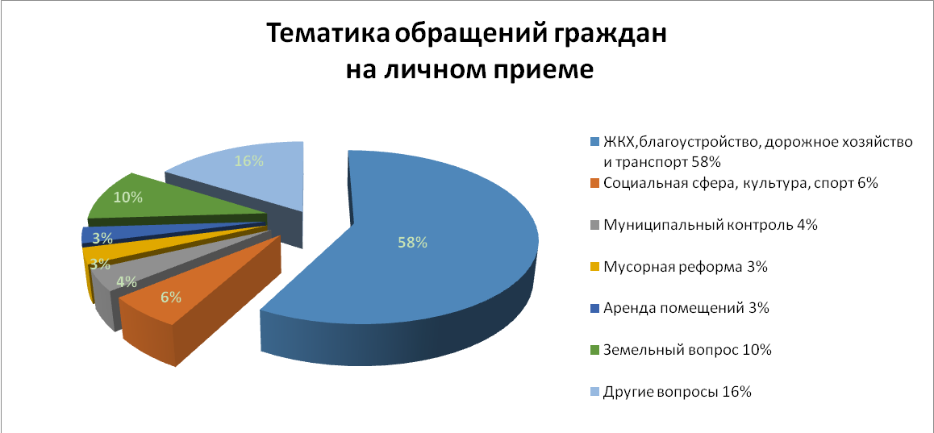
По всем обращениям граждан даны соответствующие разъяснения и консультации (непосредственно на приеме руководителя или впоследствии письменно после детального рассмотрения обращения).

Документооборот

В 2020 году в системе электронного документооборота зарегистрировано:
12 780 входящих документов, что на 1,8% больше в сравнении с 2019 годом (12548 документов), а также 9 639 исходящих документов, что на 0,7 % больше в сравнении с 2019 годом (9 575 документов).

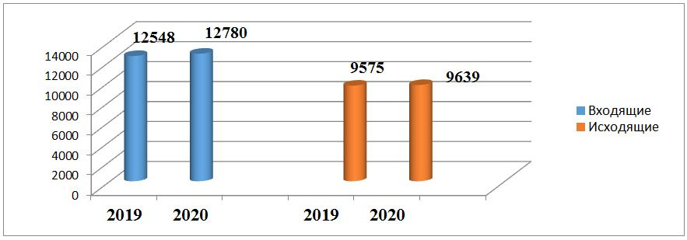
Нормотворчество
Общее количество принятых в 2020 году муниципальных правовых актов всего – 2267, что на 1,8 % меньше в сравнении с 2019 годом (2308 НПА):
- постановлений – 1947 (на 9,3 % меньше, чем в 2019 году),
- распоряжений – 320 (на 54,6 % больше, чем в 2019 году),
в том числе: 142 нормативных правовых акта (в 2019 – 207, на 65 НПА меньше), что на 26% меньше к предыдущему отчетному периоду.

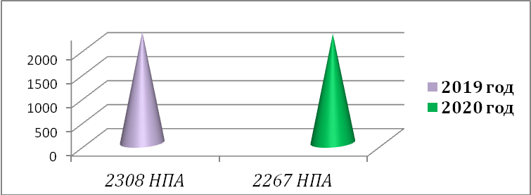

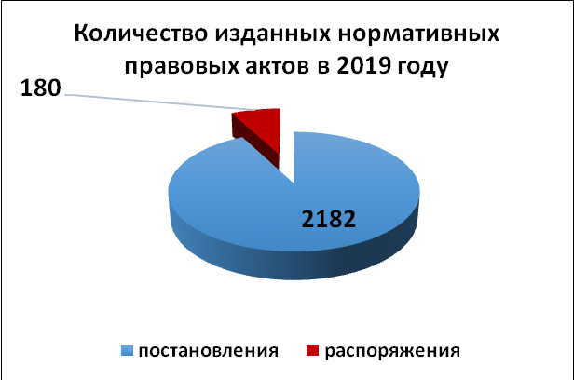

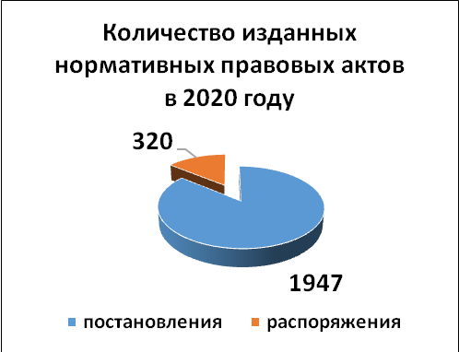

О работе архивного отдела

Работа архивного отдела была направлена на предоставление государственных услуг и муниципальных услуг, на сохранение и использование документов Архивного фонда Подпорожского района, комплектование фондов документами постоянного хранения, документами по личному составу, внедрения в практику работы основополагающих нормативных правовых актов в сфере архивного дела.

В архивном отделе Администрации хранится более 45 тысяч единиц хранения документов. Это управленческие документы периода 1974-2018 года, документы по личному составу ликвидированных предприятий учреждений района периода 1937-2018 года, а также документы личного происхождения.
Одной из приоритетных задач архивного отдела является предоставление государственных и муниципальных услуг. Все 3 вида муниципальных услуг, оказываются отделом в соответствии с утвержденными Административными регламентами. Услуги могут предоставляться также через МФЦ. В 2020 году архивным отделом предоставлено 1653 услуги социально-правового и тематического характера.

Количество предоставленных государственных
и муниципальных услуг в 2017-2020 гг.
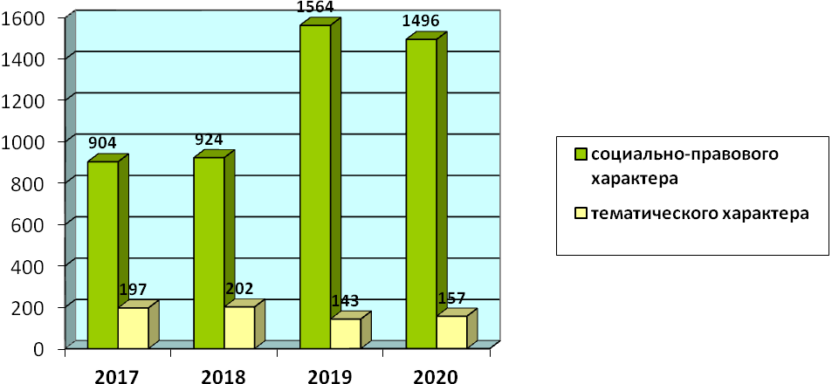

В 2020 году на архивное хранение принято управленческой документации в количестве 232 ед. хранения от 8 организаций – источников комплектования. По личному составу принято на хранение 110 ед. хранения от 5 учреждений и организаций Подпорожского района.
Количество дел, относящихся к собственности Ленинградской области и переданных в рамках исполнения отдельных государственных полномочий Ленинградской области в сфере архивного дела Администрации МО «Подпорожский муниципальный район» на 01.01.2021 года составляет – 18457 ед. хр.
Проведено 6 заседаний экспертно-проверочной комиссии при Администрации МО «Подпорожский муниципальный район ЛО».

Защита прав потребителей

При Администрации Подпорожского района действует информационно – консультационный центр по защите прав потребителей, которым осуществляется консультирование и информирование граждан района по вопросам защиты прав потребителей.
В 2020 году в адрес информационно - консультативного центра по защите прав потребителей поступило 176 обращений жителей Подпорожского района.
Наибольшее количество обратившихся за консультацией потребителей, интересовались вопросами своих прав в случае приобретения товаров ненадлежащего качества, включая технически сложные товары бытового назначения (электробытовые приборы, мобильные телефоны, компьютеры и др.). Были заданы вопросы о порядке предъявления претензий, сроках удовлетворения требований о возврате денег или замене некачественных товаров, а также ответственности продавца в случае невыполнения этих требований.
На официальном сайте в разделе «Защита прав потребителей» размещены информационные материалы по актуальным вопросам.

Здравоохранение

В 2020 году в рамках программы «Развитие здравоохранения Ленинградской области» поставлен автомобиль скорой медицинской помощи класса В на базе Форд-Транзит модернизированный с (с комплектом оборудования) за счет средств областного бюджета на сумму 5 750 000руб.

В 2020 году приобретено медицинское оборудование:
В 2020 году в целях укрепления материально-технической базы приобретено медицинское оборудование:
- В рамках программы «Развитие материально-технической базы детских поликлиник и детских поликлинических отделений медицинских организаций» в детскую поликлинику поставлен аппарат для измерения внутриглазного давления автоматический – на сумму 863 280 руб., а также авторефкератометр -857 763 руб. (за счет средств областного бюджета)
За счет средств ОМС приобретено медицинское оборудование:
- Восемь телекардиографов ЭКГТ-03 «Валента» на сумму 697 600 руб. (в приемное отделение стационара, в Никольскую амбулаторию, скорую в п.Вознесенье, на ФАПы: Ярославский, Озерской, Курбинский, Красноборский); пульсоксиметры – 10шт. на сумму 96772руб.; тонометры механические на сумму 198 000руб.
- облучатель-рециркулятор воздуха – 6 щтук на сумму 89700руб. (в поликлинику и на скорую)
- четыре концентратора кислорода -на сумму 453 259руб.
За счет средств НСЗ приобретено медицинское оборудование:
- установка стоматологическая детская – 1 297 214руб. в детскую поликлинику, шесть рабочих мест врача стоматолога на сумму 9 000 000руб. – 4 в поликлинику, 1 в Важинскую амбулаторию, 1 в Никольскую амбулаторию;
В ОРИТ приобретено медицинское оборудование (НСЗ): дефибриллятор -2шт. – на сумму 1 040 811руб.; монитор пациента- 3шт. на сумму 1 126 914руб.; светильник бестеневой медицинский передвижной – 564 597руб. (хирургическое отделение).; наркозно-дыхательный аппарат – 3 449 282руб.; аппарат ИВЛ – 2 910 449руб.;
- монитор прикроватный многофункциональный – 3шт. на сумму 350 688руб.- 1 в инфекционное отделение и 2 в приемное отделение;
Ремонтные работы.
За счет средств областного бюджета осуществлен капитальный ремонт левого крыла стационара на сумму 99 500 000рублей.
За счет средств ОМС в 2020 году произведен текущий ремонт помещений цокольного этажа и кабинет флюорографии в поликлинике г. Подпорожье на сумму 1 061 310 рублей.
В 2020 году проведен ремонт инфекционного корпуса стационара за счет средств ОМС на сумму 11 998 593руб.
За счет средств областного бюджета проведен ремонт инженерных сетей инфекционного корпуса стационара на сумму 1 779 124руб.
За счет средств областного бюджета проведен ремонт кровли и помещений отделения скорой медицинской помощи на сумму 1 776 7028руб.
В настоящее время производится реновация здания под детскую поликлинику- объем выделенных средств из областного бюджета 44783 120руб.
В настоящее время идет подготовка аукционов по ремонту правого крыла стационара и ремонту помещений под размещение компьютерного томографа.

Социальная защита

Основными целями филиала являются: обеспечение реализации на территории Подпорожского района Ленинградской области прав граждан на получение в соответствии с законодательством Российской Федерации и Ленинградской области мер социальной поддержки, социального обслуживания и услуг в рамках реализации методик и технологий в сфере социального обслуживания.
Филиал выполняет следующие задачи:
- представляет интересы Учреждения на территории Подпорожского района по вопросам, отнесенным к компетенции Филиала (меры социальной поддержки и мероприятия по организации социального обслуживания).
- рассматривает обращения граждан по вопросам деятельности Филиала, участвует в рассмотрении обращений граждан по вопросам деятельности Учреждения;
- осуществляет меры по профилактике безнадзорности несовершеннолетних;
- организует работу по оказанию необходимой помощи нуждающимся гражданам, в том числе семьям с детьми.
По состоянию на 01.01.2021 количество граждан, зарегистрированных в БД АИС "Соцзащита" 25164 человека. Количество граждан, получивших различные меры социальной поддержки в 2020 году – 10651 человек.
Наибольшее число получателей социальных выплат составляют пенсионеры. Свыше 80% пенсионеров (инвалидов и граждан пожилого возраста) помимо пенсии получают дополнительные ежегодные и ежемесячные денежные выплаты.
Количество получателей субсидии на оплату жилого помещения и коммунальных услуг составило 327 семей.
499 человек, проживающих в домах, не имеющих центрального отопления и (или) газоснабжения, получили ежегодную компенсацию части расходов на приобретение и доставку печного топлива и (или) баллонного газа.
208 граждан обратились за ежемесячной компенсацией (ежемесячной денежной выплатой) расходов на уплату взноса за капитальный ремонт за 2020 год, всего на 01.01.2021 года таких получателей 1395 граждан.
В Ленинградской области в рамках «мусорной реформы» произошел переход на новую систему обращения с твердыми бытовыми отходами. Теперь за организацию сбора, транспортировки, обработки и утилизации отвечает одно юридическое лицо – региональный оператор.
В социальный кодекс Ленинградской области тоже были внесены соответствующие изменения, а именно, появилась ежемесячная денежная компенсация части расходов на оплату коммунальной услуги по обращению с твердыми коммунальными отходами.
За компенсацией в 2020 году обратились 122 человека, назначена компенсация 97 гражданам, достигшим возраста 70,80 лет не являющимися получателями федеральной ежемесячной компенсации и получателями компенсации на оплату услуг ХКХ в «твердом размере»: ветераны труда, ветераны военной службы, сельские специалисты и гражданам, не имеющим задолженности по оплате услуг ЖКХ.
6092 человека получают ежемесячную денежную компенсацию расходов по оплате жилого помещения и коммунальных услуг.
В соответствии с постановлением Правительства Ленинградской области от 12.10.2018 №379 «Об утверждении Порядка предоставления меры социальной поддержки по бесплатному изготовлению и ремонту зубных протезов (кроме расходов на оплату на оплату стоимости драгоценных металлов) с 01.01.2019 года вступил в силу новый порядок предоставления меры социальной поддержки по бесплатному изготовлению и ремонту зубных протезов, согласно которому лицам вышеуказанных льготных категорий один раз в пять лет выдается сертификат на изготовление зубных протезов. Срок действия сертификата составляет два года с даты выдачи.
В отчетном периоде получили сертификаты 126 человек, нуждающихся по медицинским показаниям в зубопротезировании.
В связи с вступлением в силу с 01.01.2018 года областного закона «Социальный кодекс Ленинградской области» ежемесячная денежная выплаты «Ветеран труда Ленинградской области» предоставляется с учетом критерия нуждаемости, в Подпорожском районе количество граждан указанной категории в 2020 году составило 956 человек.
Различные меры социальной поддержки семьям с детьми положительно влияют на уровень рождаемости и в определенной мере решают вопросы снижения уровня бедности.
Около 30% семей с детьми, проживающих на территории Подпорожского района, получают ежемесячное пособие и компенсацию на детей.
10% всех семей с детьми в Подпорожском районе составляют многодетные семьи, каждый шестой ребенок является ребенком многодетной семьи.
На 01.01.2021 года на учете состоит 333 многодетные семьи.
Одной из мер социальной поддержки многодетных семей является предоставление многодетным семьям регионального материнского капитала. Размер материнского капитала на 2020 год составлял 126936 рублей. В отчетном периоде за распоряжением средствами материнского (регионального) капитала обратилось 50 семей.
Основным направлением распоряжения материнским капиталом является улучшение жилищных условий (ремонт жилья, строительство жилого дома, приобретение нового жилья и погашение ипотечного кредита на приобретение жилья), однако, направляют средства материнского капитала и на приобретение транспортного средства, и на получение образовательных услуг ребенку, и на приобретение земельных участков.
В качестве дополнительной меры социальной поддержки семьям с детьми предоставляется ежемесячная денежная выплата на третьего ребенка и последующих детей, размер выплаты в 2020 году составил 10624 рублей. За отчетный период данную выплату получили 182 семьи, за аналогичный период 2019 года таких семей было 204.
Увеличены размеры ежемесячных пособий семьям, имеющим детей-инвалидов и осуществляющим уход за ними, либо семьям с родителями инвалидами первой или второй группы. Размер выплаты составляет разницу между величиной критерия нуждаемости и среднедушевым доходом семьи. На 31.12.2020 года 41 ребенок-инвалид получает пособие в повышенном размере.
В ноябре 2020 г. в социальный кодекс Ленинградской области были внесены изменения в части предоставления ежемесячной выплаты на детей-инвалидов, согласно которым с 01.01.2020 года ежемесячная выплата предоставляется также детям-инвалидам, у которых в ИПРА имеется запись о наличии 2 степени ограничения по одной из основных категорий жизнедеятельности. Размер выплаты составил 5000 руб. За отчетный период указанная выплата назначена 37 детям.
Вместе с тем с 01.01.2020 г. изменился размер ежемесячной выплаты на детей-инвалидов, у которых в ИПРА имеется запись о наличии 3 степени ограничения по одной из основных категорий жизнедеятельности, и он составил 10000 руб. В 2020-м году выплату получили 8 детей инвалидов.
С 01.01.2020 г. Указом Президента РФ установлена ежемесячная денежная выплата на ребенка в возрасте от 3 до 7 лет. Размер выплаты в 2020-м году составлял 5189,50 руб. За отчетный период эта выплата назначена 619 семьям на 751 ребенка.
В настоящее время при рождении в семье первого ребенка предусмотрены две выплаты в соответствии с федеральным и областным законодательствами:
Ежемесячная выплата в связи с рождением (усыновлением) первого ребенка из средств федерального бюджета, размер выплаты в 2020 году составил 10379 рублей, количество получателей данной выплаты в 2020 году 149 детей.
Ежемесячная выплата в связи с рождением (усыновлением) первого ребенка из средств областного бюджета.
Размер ежемесячной выплаты устанавливается областным законом об областном бюджете Ленинградской области и в 2020 году составляет 5 000 рублей, количество получателей в 2020 году -28 детей.
В полном объеме выполняются мероприятия, направленные на оказание адресной материальной помощи малоимущим семьям, находящимся в трудной жизненной ситуации. За отчетный период 2020 года социальная помощь оказана 1670 гражданам, в т.ч. 39 семей заключила социальный контракт и им предоставлена государственная социальная помощь по социальному контракту в виде единовременной или ежемесячной выплаты.
В целях улучшения обслуживания населения и обеспечения доступности обращения граждан в помещении филиала центра социальной защиты населения организован ежедневный прием граждан в режиме работы клиентской службы для консультирования граждан и приема документов на отдельные государственные услуги.
За отчетный период в клиентскую службу обратились 5209 граждан за предоставлением 3105 услуг.
2.Социальное обслуживание населения является неотъемлемой частью системы социальной защиты населения, одним из ведущих компонентов социальной сферы.
За отчетный период 2020 года получили социальное обслуживание 1313 человека, что составляет 13% от количества граждан пожилого возраста и инвалидов, 85 граждан получили срочные социальные услуги.
Предоставление социального обслуживания в Подпорожском районе осуществлялось на базе государственного учреждения социального обслуживания ЛО ГБУ «Социально-реабилитационный центр «Семья» и двух некоммерческих организаций ФСПП «Светлица» и ООО «Верность», которые зарегистрированы в реестре поставщиков социальных услуг Ленинградской области.
Доля граждан, получивших социальные услуги в учреждениях социального обслуживания населения, от общего числа граждан, обратившихся за получением социальных услуг в учреждения социального обслуживания населения, составила 99%.
Охват граждан пожилого возраста и инвалидов формой социального обслуживания на дому в 2020 году составил (706 человек) - 7,1 % от общего количества граждан пожилого возраста. Это говорит о самой лучшей доступности такого вида социальных услуг и качественной информационно-разъяснительной работе среди жителей нашего района.
На территории Подпорожского района продолжено внедрение технологий социального обслуживания:
Услуги социального такси в 2020 году предоставлялись некоммерческим партнерством «Объединение пассажирских перевозчиков «Петербургское такси».
Заявки на предоставление транспортных услуг принимаются единой диспетчерской службой с многоканальным, бесплатным, круглосуточным телефоном.
Сведения о количестве граждан, воспользовавшихся данной услугой, в филиале в Подпорожском районе ЛОГКУ «ЦСЗН» отсутствуют.
В учреждениях социального обслуживания продолжена работа по технологиям социального обслуживания:
- «Тревожная кнопка» - организация услуг по социальному обслуживанию в системе круглосуточной экстренной помощи, которая оказывается системой «забота», услуги предоставлены 108 гражданам, большее количество вопросов возникает у граждан по вопросам социального характера, и графику работ лечебно-профилактичкских учреждений;
- «Заботливый сосед» – форма жизнеустройства и социальной поддержки граждан, представляющая собой организационную, практическую и координационную деятельность по оказанию услуг на дому, повышающих качество их жизни, гражданам пожилого возраста и инвалидам старше 18 лет в Ленинградской области получили -25 человек;
- «Домой без преград» - технология, осуществляющая организационную, практическую и координационную деятельность по оказанию инвалидам, передвигающимся с помощью кресел – колясок помощи в подъеме (спуске) в многоквартирных домах и учреждениях социальной сферы и доставке на территории Ленинградской области получили - 51 человек.
В соответствии с временным порядком предоставления несовершеннолетним, не являющимся детьми - инвалидами сложной ортопедической обуви с индивидуальными параметрами изготовления в отчетном периоде 2020 года 66 детей по медицинским показаниям получили по две пары сложной ортопедической обуви.
В 2020 году на базе ЛО ГБУ «Социально-реабилитационный центр «Семья» начал работать пункт проката технических средств реабилитации. Пункт создан в целях временного обеспечения на безвозмездных и возмездных условиях техническими средствами реабилитации граждан. В 2020 году услугами пункта проката воспользовались 6 граждан.В целях реализации проекта «Повышение качества жизни граждан пожилого возраста и инвалидов путем создания территориальной системы долговременного ухода в Ленинградской области» на территории Подпорожского района организована работа службы мобильной мультидисциплинарной патронажной бригады.
В состав мобильной мультидисциплинарной патронажной бригады входят медицинский работник и специалист ЛОГКУ «Центр социальной защиты населения» филиала в Подпорожском районе.
Мобильная мультидисциплинарная патронажная бригада выезжает к пожилым, инвалидам, гражданам, частично утратившим способность к самообслуживанию, которые в силу своего заболевания самостоятельно не передвигаются, полноценно себя не обслуживают и вынужденно находятся в состоянии покоя более одного месяца (длительно иммобилизованные пациенты). Мобильной бригадой было совершено 133 посещения.
В целях обеспечения координации деятельности Администрации Подпорожского района с общественными объединениями и иными организациями, Филиал Центра социальной защиты населения участвует в работе комиссий, сотрудничает с общественными организациями района, проводит встречи с населением по разъяснению вопросов в сфере социальной защиты населения, регулярно освещает необходимую информацию с СМИ
Сегодня основными задачами для Филиала Центра в части предоставления населению социального обслуживания являются:
- адресность предоставления социальных услуг;
- сохранение пребывания граждан в привычной благоприятной среде;
- повышение качества социальных услуг и доступность их предоставления.

Гражданская оборона, защита населения и территорий
от чрезвычайных ситуаций природного и техногенного характера,
пожарная безопасность и безопасность людей на водных объектах

Деятельность Администрации Подпорожского муниципального района в сфере гражданской обороны, защиты населения и территорий от чрезвычайных ситуаций природного и техногенного характера, обеспечения пожарной безопасности и безопасности людей на водных объектах направлена на выполнение мероприятий по повышению качества безопасного проживания граждан, формированию благоприятной и здоровой среды, недопущению возникновения чрезвычайных ситуаций.
В течение 2020 года проводилась работа по изданию и внесению изменений в нормативные правовые акты, принятые органами местного самоуправления Подпорожского района по вопросам гражданской обороны, защиты населения и территорий от чрезвычайных ситуаций природного и техногенного характера, обеспечению пожарной безопасности и безопасности людей на водных объектах.

Администрацией Подпорожского муниципального района принято и актуализировано17 нормативных правовых документов.
Разработаны планирующие документы в области гражданской обороны, предупреждения и ликвидации ЧС:
- план организации первоочередного жизнеобеспечения населения в чрезвычайной ситуации в муниципальном образовании «Подпорожский муниципальный район Ленинградской области»;
- паспорт безопасности территории муниципального образования «Подпорожский муниципальный район Ленинградской области;
- план эвакуации и рассредоточения населения, материальных и культурных ценностей из зоны чрезвычайной ситуации муниципального образования «Подпорожский муниципальный район ленинградской области»;
- план приведения в готовность гражданской обороны муниципального образования «Подпорожский муниципальный район ленинградской области».

Разработана муниципальная программа «Безопасность Подпорожского городского поселения», утвержденная постановлением Администрации Подпорожского муниципального района от 20 ноября 2020 года № 1713 «Об утверждении муниципальной программы «Безопасность Подпорожского городского поселения».
Комиссией по предупреждению и ликвидации чрезвычайных ситуаций и обеспечению пожарной безопасности муниципального образования «Подпорожский муниципальный район Ленинградской области» в 2020 году проведено 5 заседаний.
В 2020 году продолжилось развитие учебной материальной базы учебно–консультационного пункта по гражданской обороне (далее - УКП), располагающегося по адресу г. Подпорожье, ул. Исакова, д.19, площадью 53,2 кв.м. Приобретена недостающая мебель, иллюстрационные материалы.
В I и III квартале 2020 года на базе УКП проведены первые групповые занятия с неработающим населением общей численностью 27 человек, 3 человека получили консультационную помощь по вопросам безопасности жизнедеятельности.
К проведению занятий с населением привлекались сотрудники ОГПС Подпорожского района, Подпорожского отделения ГИМС, Отдела надзорной деятельности и профилактической работы, специалисты Подпорожского лесничества.
Обучение должностных лиц и специалистов гражданской обороны Подпорожского муниципального района осуществляет Государственное автономное образовательное учреждение дополнительного профессионального образования (повышения квалификации) специалистов «Учебно-методический центр по гражданской обороне, чрезвычайным ситуациям и пожарной безопасности Ленинградской области» («ГАОУ ДПО «УМЦ ГОЧС и ПБ ЛО») г. Всеволожск Ленинградской области на договорной основе, дистанционным или выездным методом.

В организациях Подпорожского муниципального района проведено 58 мероприятий оперативной подготовки.
Учения и тренировки по вопросам гражданской обороны, чрезвычайных ситуаций и пожарной безопасности проводились с учетом ограничительных мероприятий, связанных с распространением новой коронавирусной инфекции. Общая оценка учений и тренировок – удовлетворительно. В ходе тренировок отрабатывались практические навыки и способы предупреждения и ликвидации ЧС, приобретались теоретические знания по вопросам ГО и ЧС.
Ежегодно, среди населения Подпорожского муниципального района, проводится профилактическая и пропагандистская работа в области ГО, ЧС и пожарной безопасности. 2020 год не стал исключением: изготовлена полиграфическая продукция: информационные буклеты – 1000 шт., памятки детям – 1000 шт. Раздаточный материал был распространён среди организаций Подпорожского муниципального района и через старост населенных пунктов.

В целях ликвидации чрезвычайных ситуаций на территории муниципального образования «Подпорожский муниципальный район Ленинградской области» Администрацией Подпорожского муниципального района приобретены резервы материальных ресурсов Подпорожского муниципального района: вещевое имущество и товары первой необходимости, строительные материалы и продовольственные товары на сумму 196 тыс.руб.
Администрацией Подпорожского муниципального района совместно с Подпорожским отделением ФКУ «Центр ГИМС МЧС России по Ленинградской области», Подпорожским лесничеством - филиалом ЛОГКУ «Ленобллес», с ОНД и ПР Подпорожского района УНД ГУ МЧС России по ЛО, с ГКУ ЛО «ЛЕНОБЛПОЖСПАС» филиал ОГПС «Подпорожского района» осуществлены:
- профилактические рейды по водным объектам Подпорожского района в целях предотвращения гибели людей;
- профилактические рейды по населенным пунктам Подпорожского городского поселения по соблюдению правил пожарной безопасности;
- проведена профилактическая работа по предотвращению возникновения ЧС, связанных с лесными пожарами.
В период с 01 по 31 октября 2020 года проведен Месячник гражданской обороны, в котором приняли активное участие администрации городских и сельского поселений, предприятия, организации и учреждения Подпорожского муниципального района.
Ежеквартально проводились проверки готовности локальных автоматизированных систем оповещения. По городской системе оповещения осуществлялась передача голосовых сообщений – предупреждений о соблюдении правил пожарной безопасности в пожароопасный период и информация о введении режима повышенной готовности в связи с распространением новой коронавирусной инфекции.
В целях исполнения полномочий в области пожарной безопасности Администрацией Подпорожского муниципального района выполнены мероприятия по обновлению противопожарных полос в границах г. Подпорожье;
Старостам населенных пунктов д. Хевроньино и д. Плотично переданы в пользование первичные средства пожаротушения (мотопомпы, рукава, пожарные стволы).

Приобретены 40 пожарных извещателей, которые при содействии ОНДиПР Подпорожского района и Подпорожского местного отделения ЛОО ВДПО установлены в местах проживания семей социального неблагополучия. В местах проживания двух многодетных семей проведена полная замена внутренней электропроводки.
За отчетный период на территории Подпорожского муниципального района зафиксировано:

№ п/п | Происшествия | количество
1 | пожары в жилом секторе | 43
2 | людей, погибших на пожарах | 2
3 | людей, пострадавших на пожарах | 1
4 | людей, погибших на водных объектах Подпорожского района | 2

План основных мероприятий муниципального образования «Подпорожский муниципальный район Ленинградской области» по вопросам гражданской обороны, предупреждения и ликвидации чрезвычайных ситуаций на 2020 год выполнен в полном объеме.

Общественная безопасность

В целях реализации Федерального закона «Об основах системы профилактики правонарушений в Российской Федерации» от 23.06.2016 N 182-ФЗ создана и осуществляет работу Комиссия по профилактике правонарушений на территории Подпорожского муниципального района. В 2020 году проведены 4 заседания.
В обеспечении охраны общественного порядка на территории Подпорожского муниципального района активно участвуют 3 добровольные народные дружины (ДНД «Ветеран», ДНД «Правозащитник», ДНД «Вознесенье») и 1 общественная организация правоохранительной направленности (ХКО «47-я сотня»), в составе которых числятся 33 члена народных дружин.
Всего для обеспечения охраны общественного порядка в 2020 году осуществлено 177 выхода народных дружинников. За 12 месяцев 2020 года на территории г. Подпорожье и Подпорожского района ЛО обеспечено проведение 12 культурно-массовых и религиозных мероприятий, в которых были задействованы 41 народный дружинник, а именно: «Новый год», «Рождество Христово», «Крещение Господне», «Новогоднее представление для детей – 2020», «Торжественное траурное мероприятие, посвященное выводу войск из Афганистана», «Масленица», «Вербное воскресенье», «Пасха Христова», «Троица», «Голосование о внесении изменений в Конституцию РФ», «День знаний», «Выборы Губернатора Ленинградской области».

За 12 месяцев 2020 года сотрудниками полиции совместно с представителями добровольных народных дружин задержано 92 человека, совершивших административные правонарушения, в отношении правонарушителей составлено 92 протокола об административном правонарушении.
В центре внимания постоянно находятся вопросы расширения и модернизации аппаратно-программного комплекса системы видеонаблюдения «Безопасный город».
В 2020 году в г. Подпорожье в местах с массовым пребыванием людей установлены 2 камеры видеонаблюдения: на пересечении улиц Культуры и пр. Ленина и по ул. Свирская. Установлены 8 камер по периметру здания и прилегающей площади МАУ «Подпорожский КДК». Общее количество камер АПК АИС «Безопасный город» составляет 46 шт. Функционирует круглосуточный пост контроля отображаемой информации. За истекший период операторами видеонаблюдения зафиксирована и сообщена в уполномоченные органы и соответствующие службы Подпорожского муниципального района информация о 340 правонарушениях и опасных ситуациях.
Оперативная обстановка на территории Подпорожского муниципального района за отчетный период:

№ п/п | Наименование | Количество
1 | Общее количество преступлений | 360
2 | Преступления, связанные с незаконным оборотом наркотических средств, психотропных и сильнодействующих веществ | 29
3 | Уличная преступность (количество преступлений, совершенных на улицах) | 59
4 | Преступления, совершенные в общественных местах | 76

Мобилизационная подготовка

Одним из направлений деятельности Администрации МО «Подпорожский муниципальный район» в соответствии с Федеральным законом №131-ФЗ от 6 октября 2003 года «Об общих принципах организации местного самоуправления в РФ», Федеральным законом от 26 февраля 1997 года № 31-ФЗ «О мобилизационной подготовке и мобилизации в Российской Федерации», Федеральным законом от 31 мая 1996 года № 61-ФЗ "Об обороне", является организация и обеспечение мероприятий по мобилизационной подготовке и мобилизации на территории Подпорожского муниципального района. Основным направлением работы, осуществляемой в 2020 году, являлось проведение мероприятий по повышению мобилизационной готовности Подпорожского муниципального района.
План мероприятий по мобилизационной подготовке Администрации МО «Подпорожский муниципальный район» на 2020 год выполнен в полном объеме.
Выполнение мероприятий муниципального образования «Подпорожский муниципальный район Ленинградской области» в 2020 году осуществлялось, согласно утвержденного Плана по мобилизационной подготовке в тесном взаимодействии с Правительством Ленинградской области, правоохранительными органами, военным комиссариатом, главами городских и сельского поселений, руководителями предприятий и организаций района.
В целях обеспечения мобилизационной готовности Подпорожского муниципального района Ленинградской области, методического обеспечения мобилизационной подготовки экономики в 2020 году проведено 7 суженных заседаний Администрации МО «Подпорожский муниципальный район».
Принято 5 постановлений суженного заседания Администрации МО «Подпорожский муниципальный район» по вопросам мобилизационной готовности, которые позволили:
- реализовать требования Федеральных законов, Указов Президента Российской Федерации, постановлений Правительства Российской Федерации и Правительства Ленинградской области;
- актуализировать мобилизационный план экономики Подпорожского муниципального района Ленинградской области на 2016-2020 годы;
- выполнить мероприятия по мобилизационной подготовке экономики Подпорожского муниципального района Ленинградской области.
В 2020 году Администрацией МО «Подпорожский муниципальный район» проведены заседания районной комиссии по бронированию граждан, пребывающих в запасе по вопросам ведения воинского учета и бронирования граждан. С целью повышения уровня мобилизационной готовности, проведены методические занятия с членами группы контроля Администрации МО «Подпорожский муниципальный район», а также занятия с личным составом дежурной службы (ЕДДС) по изучению положения об организации оповещения, инструкции по действиям оперативного дежурного при получении сигналов оповещения.
В соответствии с Планом мероприятий по мобилизационной подготовке Правительства Ленинградской области на 2020 год, 27-28 октября Администрация МО «Подпорожский муниципальный район» приняла участие в учебно-методических сборах с мобилизационными работниками органов местного самоуправления.

Опека и попечительство

Основными задачами отдела опеки и попечительства по защите прав несовершеннолетних детей, детей - сирот и детей, оставшихся без попечения родителей, лиц из категории детей – сирот и детей, оставшихся без попечения родителей, граждан, находящихся под опекой и попечительством, остаются:
- раннее выявление семей социального риска и своевременная профилактическая работа с ними;
- своевременное выявление детей-сирот и детей, оставшихся без попечения родителей, выбор семейных форм их устройства;
- создание условий для проживания и воспитания ребенка в семье;
- активизация работы по подбору, подготовке граждан, желающих принять детей в семью на воспитание;
- защита имущественных и личных прав детей-сирот и детей, оставшихся без попечения родителей, подопечных граждан.

На 01 января 2021 года в семьях под опекой и попечительством на территории Подпорожского муниципального района воспитываются 147 детей-сирот и детей, оставшихся без попечения родителей. Из них: 47 приемных детей воспитываются в 30 приемных семьях у 37 приемных родителей.
Постоянно проводится работа по охране прав детей-сирот и детей, оставшихся без попечения родителей, в основе которой находится своевременное выявление, учет и устройство детей. Большинство выявленных детей-сирот и детей, оставшихся без попечения родителей, устраиваются на воспитание в семьи под опеку и попечительство, в приемные семьи.
В 2020 году было вновь выявлено 9 детей – сирот, детей, оставшихся без попечения родителей, подлежащих устройству. Из них: на воспитание в семьи родственников под опеку и попечительство устроены 3 ребенка, в приемные семьи граждан Подпорожского района - 4 ребенка, в организации для детей – сирот, детей, оставшихся без попечения родителей направлены 2 ребенка.
По результатам профилактических посещений семей, в которых имеются условия, препятствующие нормальному воспитанию и развитию детей, на временное проживание в Подпорожский социально – реабилитационный центр для несовершеннолетних «Семья» были направлены 14 детей.
В условиях пандемии коронавируса с опекунами, попечителями, приемными родителями дистанционно проводилась работа по вопросам организации дистанционного школьного обучения, наличия оборудования для него, организации досуга в период карантина. 131 подопечный ребенок проходил обучение в дистанционной форме.
Опекуны (попечители) и приемные родители добросовестно исполняют свои обязанности по воспитанию несовершеннолетних детей и защите их прав. 9 подопечных детей занимаются в спортивных секциях, 75 детей – в кружках, студиях, спортивной школе, школе искусств, спортивном клубе, посещают бассейн. 105 детей приняли участие в мероприятиях класса, школы, города и др.
Мерами государственного материального стимулирования граждан, принявших на воспитание в семью детей, лишенных родительского попечения являются:
- право на получение единовременного пособия при передаче ребенка на воспитание в семью в размере 18 004 руб. 12 коп. (За 12 месяцев 2020 года произведено 5 выплат).
- вознаграждение за оказание услуг по воспитанию приемных детей в размере 12 000 рублей за воспитание одного ребенка; 15 000 - за воспитание двух детей; 18 000 - за воспитание трех детей и т.д. (за каждого последующего ребенка сумма увеличивается на 3000 рублей).
- 116 детей, находящихся под опекой (попечительством), в приемных семьях, получают ежемесячную денежную выплату на содержание в семье.
(Размер выплаты в 2020 году составил для ребенка старше 6 лет – 12 038 руб. ежемесячно, для ребенка до 6 лет – 9210 руб.)
- 94 ребенка из категории детей-сирот и детей, оставшихся без попечения родителей, являются получателями выплаты на обеспечение бесплатного проезда. (Выплата предоставляется детям старше 7 лет, в 2020 году размер выплаты составил 416 руб. ежемесячно.)
- Кроме этого, ежемесячно за воспитание в приемной семье ребенка – инвалида, ребенка в возрасте до 3 лет или ребенка, имеющего отклонения в развитии, приемному родителю дополнительно к вознаграждению выплачивается денежная сумма в размере установленного на первый квартал текущего года прожиточного минимума. В 2020 году размер выплаты составил 12 060 руб. в месяц.
В 2020 году прошли обучение по программе подготовки граждан, желающих принять на воспитание в свою семью ребенка, оставшегося без попечения родителей, 20 кандидатов в опекуны, попечители, приемные родители, усыновители несовершеннолетних детей.

Администрацией Подпорожского муниципального района постоянно проводится работа по обеспечению детей-сирот и детей, оставшихся без попечения родителей, лиц из их числа жилыми помещениями. В списке детей-сирот, детей, оставшихся без попечения родителей, лиц из их числа, подлежащих обеспечению жилыми помещениями по договорам найма специализированных жилых помещений состоят 45 человек. Из них 16 человек включены в список в 2020 году.
В 2020 году обеспечены жилыми помещениями согласно списку 11 человек, приобретены 10 однокомнатных благоустроенных квартир, 1 освободившаяся квартира перераспределена.
Всего в период с 2009 года по 2021 год обеспечены жилыми помещениями (благоустроенными квартирами) 128 детей – сирот, детей, оставшихся без попечения родителей.
Дети-сироты, дети, оставшиеся без попечения родителей, лица из их числа освобождаются на период пребывания в образовательных учреждениях, учреждениях социального обслуживания населения, системы здравоохранения и иных учреждениях, создаваемых в установленном законом порядке для детей-сирот и детей, оставшихся без попечения родителей, в образовательных организациях профессионального образования, на военной службе по призыву, отбывания наказания в исправительных учреждениях, а также на период пребывания у опекунов (попечителей), в приемных семьях, в случае, если в жилом помещении не проживают другие члены семьи, от платы за пользование жилым помещением (платы за наем), от платы за содержание и ремонт жилого помещения, включающей в себя плату за услуги и работы по управлению многоквартирным домом, содержанию и текущему ремонту общего имущества в многоквартирном доме, от платы за коммунальные услуги. Данную услугу получили 77 человек.

Специалисты отдела опеки и попечительства за 12 месяцев 2020 года приняли участие в 64 судебных разбирательствах по гражданским и уголовным делам, по вопросам защиты имущественных и неимущественных прав детей, граждан, по вопросам лишения, ограничения в родительских правах, жестокого обращения с детьми, лишения дееспособности граждан, назначения и отмены принудительного лечения и др.

Информация комиссии по делам несовершеннолетних
и защите их прав (далее КДН и ЗП) о результатах работы

За 12 месяцев 2020 года Комиссией по делам несовершеннолетних и защите их прав (далее КДН и ЗП) проведено 27 заседаний, из них 2 – выездных. На заседаниях рассмотрено 28 тематических вопросов, 382 материала, поступивших из ОМВД России по Подпорожскому району, УСЗН, образовательных учреждений и др. служб.
КДН и ЗП за 2020 год рассмотрено 107 несовершеннолетних, 121 родитель, 18 безнадзорных и 3 семьи, находящихся в социально-опасном положении.
С целью раннего выявления неблагополучия комиссией формируется Районный Банк данных на семьи «социального риска». На 31.12.2020г. в Районном банке данных на неблагополучные семьи состоит 221 семья (269 родителей), в них воспитываются 375 детей.
В целях осуществления контроля за исполнение законодательства в отношении несовершеннолетних, муниципальной комиссией за 2020 год были организованы и проведены 3 совместных рейдов по местам скопления подростков в вечернее и ночное время. Проводились совместные рейды по месту жительства в семьи социального неблагополучия (41рейд, посещена 321 семья). Совместная работа профилактических служб с семьями социального неблагополучия позволяет планово и регулярно осуществлять контроль за содержанием и воспитанием несовершеннолетних детей в семьях, состоящих на учёте.

За 2020 год комиссией совместно с представителями профилактических служб:
- организованы и проведены Дни Профилактики на территориях муниципальных образований «Никольское городское поселения», «Вознесенское городское поселение». В сентябре Дни профилактики прошли во всех образовательных учреждениях
- организованы и проведены мероприятия по проведению Единых родительских дней на темы: «Безопасность +» (в период с 11 марта по 15 марта), «Наша безопасная школа» (с 11 по 19 ноября).
- участвовали в родительских собраниях, классных часах, беседах для несовершеннолетних и др.
КДН и ЗП Подпорожского муниципального района, осуществляя организационно-методическую работу с органами и учреждениями системы профилактики безнадзорности и правонарушений несовершеннолетних.
Комиссией проведены:
- три проверки мест концентрации подростков в вечернее и ночное время
- проверки посещаемости учащихся в школах
- проверки работы по профилактике безнадзорности и правонарушений среди несовершеннолетних на территориях МО поселений,
В органы и учреждения системы профилактики безнадзорности и правонарушений направлялась наглядная агитация и методическая информация для размещения на сайтах, в группах социальных сетей и для распространения среди детей и родителей.
КДН и ЗП значимую помощь оказывают комиссии по содействию семьи и школе (КССШ) при администрациях муниципальных образований поселений. На территории Подпорожского района работают на общественных началах четыре комиссии по содействию семье и школе, возглавляемые главами администраций муниципальных поселений.
Планомерная профилактическая работа даёт положительные результаты по ряду показателей:
- снизилось количество преступлений, совершённых несовершеннолетними – 1 (в 2019г. - 6), количество участников преступлений – 1 (в 2019 г.- 5). Если сравнить с количество преступлений, совершенных несовершеннолетними в 2010 году, то количество преступлений сократилось в 20 раз. В 2010 году – 20 преступлений и 23 участника.
Уменьшилось количество рассмотренных отказных материалов в возбуждении уголовных дел в отношении несовершеннолетних в 2020 году - 2, в 2019 году - 10.
Снизилось число привлеченных к ответственности подростков за распитие спиртных напитков в общественных местах, в 2020 году - 17 (в 2019 году-23), количество привлеченных к ответственности родителей подростков в возрасте до 16 лет за нахождение в общественном месте в состоянии опьянения - 23, в прошлом году - 33. Число привлеченных к ответственности несовершеннолетних за курение в 2020г. - 1 чел., в 2019г. - 4.
Уменьшилось количество материалов:
- на взрослых за вовлечение в распитие спиртных напитков несовершеннолетних в 2020 году- 5, в 2019 г-7
- за побои (ст.6.1.1. КоАП РФ) в 2020 году - 1, в 2019г.- 3.
Увеличилось количество:
- самовольных уходов детей - 12 (13 несовершеннолетних) по сравнению с 2019 годом - 6 (6 несовершеннолетних).
- число материалов за нарушение правил дорожного движения в 2020 - 10, в 2019 г. – 7,
- привлеченных за нарушение тишины и покоя граждан в 2020г. – 5, в 2019 – 0,
В связи с введением ограничительных мер в целях предупреждения распространения новой короновирусной инфекции в производстве комиссии были рассмотрены 2 протокола в отношении несовершеннолетних за нарушение, ответственность за которое установлена ст.20.6.1. КоАП РФ (невыполнение правил поведения при чрезвычайной ситуации или угрозе ее возникновения)
Материалы за потребление наркотических средств несовершеннолетними в КДН и ЗП не поступали.
Рассмотрено 4 административных материала за мелкое хулиганство, совершенное несовершеннолетними.

О деятельности административной комиссии

Отделом муниципального контроля осуществляются различные виды муниципального контроля, функции по профилактике и пресечению нарушений Правил благоустройства территории муниципального образования «Подпорожское городское поселение Подпорожского муниципального района Ленинградской области» и областного закона Ленинградской области «Об административных правонарушениях».
Отделом ведется активная работа, нацеленная на предотвращение правонарушений в сфере благоустройства: ведутся рейдовые осмотры территорий, разъяснительные беседы, профилактические мероприятия, рассматриваются обращения.
В 2020 году отделом в установленные законодательством сроки рассмотрено 38 обращений граждан, в подавляющем большинстве случаев потребовавших личной встречи с заявителями и посещения помещений и территорий, имеющих отношение к существу жалобы, для объективного и всестороннего рассмотрения.
По результатам рейдов, рассмотрения обращений граждан и материалов полиции привлечено к административной ответственности в соответствии с областным законом Ленинградской области от 02.07.2003 N 47-оз "Об административных правонарушениях":

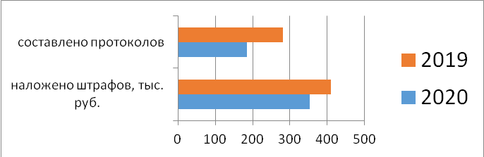
Снижение количества составленных протоколов обусловлено результативностью профилактической работы, а также актиковидными ограничениями.
Основные результаты муниципального земельного контроля за 2020 год в сравнении с показателями 2019 года.

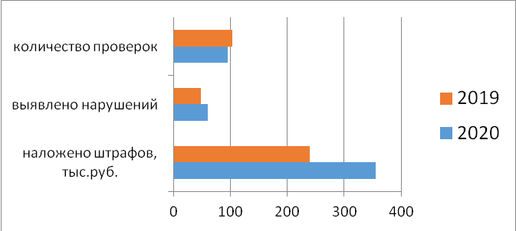
Незначительное снижение количества проверок муниципального земельного контроля обусловлено пандемией коронавирусной инфекции, однако оценивая количество выявленных в ходе проверок нарушений и наложенных штрафов, можно сделать вывод о повышении качества проводимых проверок. Важным результатом видится тот факт, что проведение таких проверок мотивирует граждан оформить право на землю соответствующим требованиям законодательства образом.
Необходимо отметить, что штрафы за правонарушения, выявленные в результате проверок муниципального земельного контроля, а также за нарушения муниципальных правовых актов поступают в бюджет муниципального образования в полном объеме.
В 2020 году сотрудниками отдела проводились регулярные рейды, связанные с противодействием распространению коронавирусной инфекции, в том числе с проведением разъяснительных бесед с гражданами и раздачей масок.
В целом, все возложенные на отдел функции и полномочия реализовываются в достаточном объеме и в соответствии с законодательством. Слаженная и эффективная работа отдела муниципального контроля играет важную роль в поддержании порядка в городе.
О работе отдела муниципального контроля

Административная комиссия Подпорожского муниципального района рассматривает протоколы об административных правонарушениях, ответственность за которые предусмотрена областным законом Ленинградской области № 47-оз «Об административных правонарушениях», поступившие из Администраций поселений района. Так, за 2020 год в комиссию поступило и рассмотрено на состоявшихся 28 заседаниях 183 таких протокола:
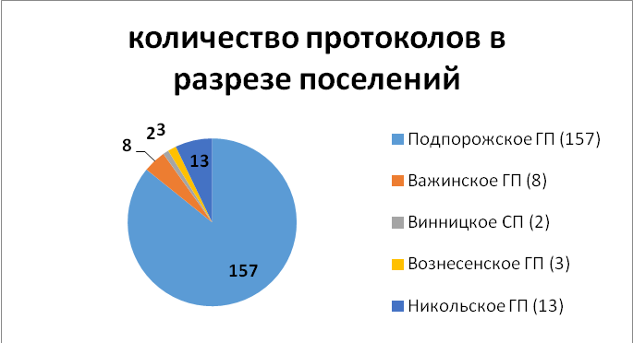
Большинство протоколов (156 из 183) составлено специалистами отдела муниципального контроля Администрации. Основными правонарушениями стали: нарушение тишины и покоя граждан, нарушение правил выгула собак, размещение автомобилей на газонах и детских площадках.
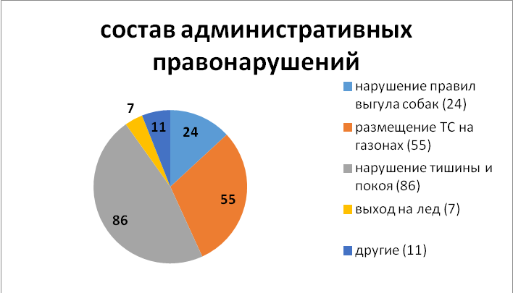

Виновные лица привлечены к административной ответственности, наложены штрафы. К лицам, не исполнившим в добровольном порядке наказание и не оплатившим вовремя штраф, применяются меры ответственности и принудительного взыскания.

Ответственный секретарь и члены комиссии регулярно осуществляют анализ правоприменительной практики в сфере административного законодательства, взаимодействуют с должностными лицами поселений, проводят разъяснительную работу.

Необходимо отметить, что важнейшая часть деятельности, связанной с административными правонарушениями – это профилактика: специалистами органов местного самоуправления на постоянной основе проводится разъяснительная и предупредительная работа с гражданами.

Основные планы на 2021 год:

Подпорожское городское поселение:
- продолжение строительства мостового перехода через реку Свирь;
- завершение реконструкции канализационных очистных сооружений в г. Подпорожье;
- продолжение ремонтных работ правого крыла здания стационара ГБУЗ ЛО «Подпорожская межрайонная больница»; помещения под компьютерный томограф; продолжение ремонтных работ здания детской поликлиники.
- продолжение строительства многоквартирных домов в г. Подпорожье рамках реализации региональной адресной программы «Переселение граждан из аварийного жилищного фонда на территории Ленинградской области в 2019 -2025 годах»;
- строительства автостанции в городе Подпорожье;
- начало работ по реновации здания МБОУ «Подпорожский детский сад № 21 общеразвивающего вида с приоритетным осуществлением деятельности
по художественно-эстетическому развитию детей»;
- Ремонт автомобильных дорог общего пользования местного значения;
- Реконструкция участков сетей водоснабжения и водоотведения, капитальный ремонт сетей теплоснабжения;
- актуализация проектно-сметной документации на строительство объекта «Строительство нового здания МБОУ «Подорожская средняя общеобразовательная школа №4» на 400 мест»;
- участие в отборе муниципальный образований для предоставления субсидий из областного бюджета Ленинградской области на проведение мероприятий по строительству и реконструкции мест (площадок) накопления твердых коммунальных отходов;
- участие в государственной программе Ленинградской области «Развитие физической культуры и спорта в Ленинградской области» в целях начала строительства стадиона с футбольным полем с искусственным покрытием в г. Подпорожье;
- участие в отборе муниципальный образований для предоставления субсидий из областного бюджета Ленинградской области на бюджетные инвестиции в объекты капитального строительства объектов газификации (проектно-изыскательские работы по объекту «Распределительный газопровод с сопутствующими сооружениями в г.Подпорожье в границах улиц Волкова, Физкультурная, Сенная, Конная, Железнодорожная, пр.Ленина»);
- участие в государственной программе Ленинградской области «Обеспечение устойчивого функционирования и развития коммунальной и инженерной инфраструктуры и повышение энергоэффективности в Ленинградской области» в целях строительства объекта «Распределительный газопровод с сопутствующими сооружениями в МО «Подпорожский муниципальный район Ленинградской области» в границах улиц Прибрежная, Прохладная, Радужная; переулков Тенистый, Озерный, Солнечный, Ясный»;
- Участие в реализации приоритетного проекта «Формирование комфортной городской среды» национального проекта «Жилье и городская среда» (благоустройство общественной территории в г. Подпорожье пр. Ленина д.24-д.28)
- Участие в реализации областного закона Ленинградской области от 28.12.2018 года №147-оз – «закон о старостах» (работы по ремонту автомобильных дорог в сельских населенных пунктах, ремонт колодцев);
- Участие в реализации областного закона Ленинградской области от 15 января 2018 года №3-оз (благоустройство территории (отсыпка основания, устройство тротуарной плитки, бордюрного камня) для установки памятной стелы «Город воинской доблести» на ул. Героев в г. Подпорожье).

Важинское городское поселение:
- ремонт понтонного пешеходного моста через р. Важинка;
- пуск в эксплуатацию муниципальной бани (проведение пуско-наладочных работ газового и теплового оборудования, оформление необходимых документов, заключение договора аренды);
- ремонт автомобильных дорог местного значения.

Вознесенское городское поселение:
- капитальный ремонт физкультурно – оздоровительного комплекса в п. Вознесенье
- модернизация канализационных очистных сооружений в п. Вознесенье
- пуско-наладочные работы на котельной в п. Вознесенье

Никольское городское поселение:
- начало строительства котельной на ст. Свирь;
- капитальный ремонт 3-х участков сетей теплоснабжения в п. Никольский;
- устройство отдельного поста 139 пожарной части «ОГПС Подпорожского района» (ст. Свирь);
- установка модулей водоочистки на водозаборные скважины №№ 5, 6;
- устройство 4-х площадок для сбора ТКО.

Винницкое сельское поселение:
- завершение строительства детского сада на 95 мест в с. Винницы;
- 1 этап реконструкции котельной с устройством крытого склада топлива (щепы) по ул. Красная, д. 1а, с. Винницы.

Все поселения Подпорожского района участвуют в реализации областного закона Ленинградской области от 28.12.2018 года №147-оз и областного закона Ленинградской области от 15 января 2018 года №3-оз, а также все поселения, за исключением Винницкого СП, принимают участие в реализации приоритетного проекта «Формирование комфортной городской среды» национального проекта «Жилье и городская среда».

